Приложение № 3

**ТЕХНИЧЕСКИЕ ТРЕБОВАНИЯ**

**на выполнение комплексных работ**

**по формированию ИТ-инфраструктуры в государственных**

**(муниципальных) образовательных организациях, реализующих программы общего образования, в соответствии с утвержденным**

**стандартом для обеспечения в помещениях безопасного доступа к**

**государственным, муниципальным и иным информационным системам, а также к сети Интернет и обеспечения базовой безопасности образовательного процесса**

Москва 2020 г.

# 1. ПРИНЯТЫЕ СОКРАЩЕНИЯ И ОПРЕДЕЛЕНИЯ

|  |  |  |
| --- | --- | --- |
| **Сокращение / Термин** | | **Наименование / Определение** |
| IP-камера |  | Цифровая видеокамера с возможностью передачи видеопотока в цифровом формате по сети Интернет, использующая протокол IP |
| Wi-Fi |  | Технология беспроводной локальной сети с устройствами на основе стандартов [IEEE 802.11](https://ru.wikipedia.org/wiki/IEEE_802.11) |
| АКБ |  | Аккумуляторная батарея |
| ВРУ |  | Вводно-распределительное устройство |
| Платформа аутентификации авторизации | и | Сервис, обеспечивающий авторизацию пользователей Wi-Fi сетей образовательных организаций позволяющий идентифицировать и аутентифицировать пользователей через ЕСИА и обеспечивающий централизованное выполнение функций мониторинга, управления, обновления микропрограмм и настроек установленных на объектах точек доступа |
| ЕСИА |  | Федеральная государственная информационная система «Единая система идентификации и аутентификации» |
| ЕПГУ |  | Федеральная государственная информационная система  «Единый портал государственных и муниципальных услуг  (функций)» (https://www.gosuslugi.ru/) |
| Заказчик |  | Заказчик выполнения работ по Государственному контракту |
| ИБП |  | Источник бесперебойного питания |
| Исполнитель |  | Исполнитель выполнения работ по Государственному контракту |
| КЛС |  | Оптоволоконные и медные кабельные линии связи |
| Комплексные работы по формированию ИТинфраструктуры в  общеобразовательных организациях Российской  Федерации | | Комплексные работы включают в себя работы:   * по выполнению подготовительных работ, * по выполнению строительно-монтажных работ по созданию инфраструктуры, * по поставке и монтажу оборудования, * по подключению к платформе аутентификации и авторизации, для обеспечения видеонаблюдения/видеотрансляции и беспроводного доступа в общеобразовательных организациях Российской Федерации в целях обеспечения безопасного доступа к государственным, муниципальным и иным информационным системам, а также к информационно-телекоммуникационной сети Интернет и создания условий для применения электронного обучения, дистанционных образовательных технологий в соответствии со стандартом оснащения. |
| ОО | | Государственная (муниципальная) образовательная организация, реализующая программы основного общего образования |
| ЛВС | | Локальная вычислительная сеть |
| ВТШ | | Внутриобъектовый телекоммуникационный шкаф |
| **Сокращение / Термин** | | **Наименование / Определение** |
| Нормативные акты в области проектирования и строительства | | Действующие на момент исполнения обязательств по Контракту нормы законодательства Российской Федерации, технические регламенты, нормы и правила, государственные стандарты и иные нормативные документы Российской Федерации, субъектов Российской Федерации, органов муниципальной власти, регулирующие отношения Сторон в рамках настоящего Контракта в области инженерных изысканий, проектирования и строительства, а также организационно-распорядительные документы Заказчика. Заказчик обязан уведомлять Исполнителя о действующих организационно-распорядительных документах Заказчика путем направления информационного письма установленным порядком |
| Объект | | Здание с указанием фактического адреса, в котором размещается ОО |
| Представитель Заказчика | | Директор образовательной организации или иное должностное лицо образовательной организации, имеющее соответствующие полномочия |
| ПУЭ | | Правила устройства электроустановок, издание 7 с изменениями и дополнениями |
| СКС | | Структурированная кабельная система |
| СЭ | | Система электропитания |
| Точка доступа, ТД | | Wi-Fi оборудование для радиодоступа оконечных устройств |
| ИД | | Исполнительная документация |

# 2. ОБЩИЕ СВЕДЕНИЯ

## 2.1. Назначение документа

Данный документ определяет требования к комплексным работам по формированию ИТ-инфраструктуры в общеобразовательных организациях Российской Федерации для обеспечения безопасного доступа к государственным, муниципальным и иным информационным системам, а также к информационно-телекоммуникационной сети Интернет и создания условий для применения электронного обучения, дистанционных образовательных технологий в соответствии со стандартом оснащения.

## 2.2. Цели и задачи

2.2.1. Технические требования разработаны в целях:

|  |  |
| --- | --- |
| – | оценки характеристик и параметров ЛВС, СКС объектов ОО; |
| – | оценки текущего состояния ИТ- инфраструктуры объектов ОО для принятия решений по модернизации (интеграции, замене активного оборудования и/или другим видам работ); |
| – | планирования работ по созданию ИТ-инфраструктуры на объектах ОО; |
| – | формирование ИТ-инфраструктуры для обеспечения безопасного доступа к государственным, муниципальным и иным информационным системам, а также к информационно-телекоммуникационной сети Интернет. |

2.2.2. В рамках формирования ИТ-инфраструктуры в ОО основными задачами выполнения комплексных работ являются:

* обследование на объектах Заказчика;
* радиопланирование в помещениях общеобразовательной организации с целью создания уверенного покрытия сети Wi-Fi во всех учебных кабинетах;
* монтаж СКС и оборудования ЛВС, предназначенных для сетевого подключения IPкамер и ТД;
* монтаж и подключения силовых кабельных линий, предназначенных для подключения оборудования ЛВС;
* поставка, монтаж и настройка видеорегистратора/видеосервера и IP-камер, предназначенных для организации видеонаблюдения за входными группами и прилегающей территорией;
* поставка, монтаж и настройка ТД;
* организация подключения ТД к платформе аутентификации и авторизации;
* проведение комплексных приемо-сдаточных испытаний;
* разработка и передача Заказчику Исполнительной документации.

## 2.3. Исходные данные

2.3.1. При разработке настоящих Технических требований использованы положения следующих нормативных документов:

* Национальный стандарт РФ ГОСТ Р 1.0-2012 «Стандартизация в Российской Федерации. Основные положения» (утв. приказом Федерального агентства по техническому регулированию и метрологии от 23 ноября 2012 г. № 1146-ст);
* Межгосударственный стандарт ГОСТ 32144-2013 «Электрическая энергия. Совместимость технических средств электромагнитная. Нормы качества электрической энергии в системах электроснабжения общего назначения» (далее – ГОСТ 32144-2013);
* Национальный стандарт РФ ГОСТ Р 58241-2018 «Слаботочные системы. Кабельные системы. Магистральная подсистема структурированной кабельной системы. Основные положения»;
* Национальный стандарт РФ ГОСТ Р 58242-2018 «Слаботочные системы. Кабельные системы. Телекоммуникационные пространства и помещения. Общие положения»;
* Национальный стандарт РФ ГОСТ Р 50571.5.54-2013 «Электроустановки низковольтные. Выбор и монтаж электрооборудования. Заземляющие устройства, защитные проводники и защитные проводники уравнивания потенциалов»;
* Национальный стандарт РФ ГОСТ 5226-2020 «Кабели оптические. Общие технические условия»;
* ISO/IEC 11801:2010 Information technology – Generic cabling for customer premises – Amendment 2 (Информационные технологии. Структурированная кабельная система для помещений заказчиков. 2-ое издание);
* ISO/IEC 14763-1:1999 Information technology – Implementation and operation of customer premises cabling – Part 1: Administration (Информационные технологии.

Ввод и функционирование кабельной системы в помещении пользователя. Часть 1.

Администрирование);

* ISO/IEC 14763-2:2000 Information technology. Implementation and operation of customer premises cabling – Part 2: Planning and installation (Информационные технологии. Ввод и функционирование кабельной системы в помещении

пользователя. Часть 2. Планирование и установка);

* ISO/IEC 14763-3:2006 Information technology. Implementation and operation of customer premises cabling – Part 3: Testing of optical fibre cabling (Информационные технологии. Ввод и функционирование кабельной системы в помещении пользователя. Часть 3. Испытание волоконно-оптической системы);
* Инструкция по проектированию зданий и помещений для электронно-вычислительных машин» СН 512-78, утверждена постановлением Госстроя СССР от 22 декабря 1978 г. № 244 (далее – СН 512-78);
* Правила противопожарного режима в Российской Федерации, утвержденные постановлением Правительства Российской Федерации от 25 апреля 2012 г. № 390 (далее - Правила противопожарного режима в Российской Федерации);
* Свод правил СП 5.13130.2009 «Системы противопожарной защиты. Установки пожарной сигнализации и пожаротушения автоматические. Нормы и правила проектирования» (далее – СП 5.13130.2009);
* Свод правил СП 9.13130.2009 «Техника пожарная. Огнетушители. Требования к эксплуатации» (далее - СП 9.13130.2009);
* Правила применения оборудования радиодоступа, Часть 1. Правила применения оборудования радиодоступа для беспроводной передачи данных в диапазоне от 30 МГц до 66 ГГц, утвержденные приказом Министерства связи и массовых коммуникаций Российской Федерации от 14 сентября 2010 № 124.

2.3.2. Для выполнения комплексных работ по формированию ИТ-инфраструктуры в общеобразовательных организациях Заказчик предоставляет Исполнителю:

* поэтажные планы помещений;
* всю информацию необходимую для заполнения опросного листа
* документацию на существующие СКС и электрическую распределительную сеть (при наличии);
* прочие документы, которые могут понадобится для выполнения последующих работ по поставке, монтажу оборудования, выполнения строительно-монтажных работ по созданию СКС и ЛВС.

# 3. НАИМЕНОВАНИЕ И СОДЕРЖАНИЕ РАБОТ

Исполнитель должен последовательно выполнить работы, указанные в таблице 1, по каждому объекту (здание общеобразовательной организации) в сроки, указанные в Государственном контракте.

Таблица 1. Этапы оказания услуг.

|  |  |  |
| --- | --- | --- |
| **№**  **п/п** | **Наименование этапа Работ** | **Отчетные документы по этапу Работ** |
| 1 | Подготовительные работы | * Акт выполненных подготовительных работ; * Паспорт объекта. |
| 2 | Выполнение строительно-монтажных работ по созданию ИТ-инфраструктуры в помещениях образовательных организаций и подключению к платформе аутентификации и авторизации | * Исполнительная документация; – Протокол комплексных приемосдаточных испытаний; * Комплексный акт приёма-передачи сформированной ИТ-инфраструктуры либо   (определяется при формировании  Государственного контракта) Акт выполненных работ, акт приемопередачи оборудования. |

# 4. ОПИСАНИЕ ОБЪЕКТА

## 4.1. Объекты, на которых выполняются комплексные работы

Объектами оснащения ИТ-инфраструктурой являются государственные (муниципальные) образовательные организации, реализующие программы основного общего образования, субъекта Российской Федерации.

Полный список ОО, для которых выполняются комплексные работы, предоставляется Заказчиком по установленной форме и является неотъемлемой частью заключаемого Государственного контракта.

# 5. ТРЕБОВАНИЯ К ВЫПОЛНЕНИЮ ПОДГОТОВИТЕЛЬНЫХ РАБОТ

5.1. Предметом выполнения подготовительных работ является обследование всех помещений ОО, участвующих в образовательном процессе и предназначенных для размещения оборудования и прокладки кабельных трасс, для формирования требований по созданию новой ИТ-инфраструктуры с учетом ключевых параметров оснащаемых помещений, их функциональных и архитектурных особенностей.

5.2. В ходе обследования, Исполнитель собирает и консолидирует следующие данные:

* корректный адрес здания;
* поэтажные планы ОО;
* места установки и необходимое количество ТД для создания устойчивой сети WiFi во всех учебных кабинетах;
* места установки и необходимое количество IP-камер, предназначенных для организации видеонаблюдения за входной группой и прилегающей территорией;
* необходимое количество коммутаторов РоЕ, сервисных маршрутизаторов, ИБП, Видеорегистратора/сервера видеонаблюдения и другого оборудования необходимого для создания ИТ-инфраструктуры;
* место установки ВТШ и их количество;
* точки подключения к электрической сети Объекта;
* трассы прокладки СКС;
* место установки оборудования, установленного в рамках проектов по подключению СЗО и ЕСПД;
* прочие данные, необходимые для выполнения работ по строительству СКС и ЛВС, поставке и монтажу оборудования в здании образовательной организации.
  1. Собранные данные должны быть внесены в интерфейс системы управления проектом, обеспечивающей структурирование и систематизацию собранных сведений.

Система управления проектом выбирается Исполнителем самостоятельно, Заказчик должен иметь постоянный доступ к ней на период действия Государственного контракта для просмотра актуальных внесенных сведений о ходе реализации проекта и анализа с применением фильтров, выборок и т.п.

* 1. По результатам подготовительных работ на каждом из объектов ОО Исполнитель представляет Заказчику на утверждение Паспорт объекта, согласованный с Руководителем или иным уполномоченным лицом в ОО.

Состав Паспорта объекта:

* опросный лист;
* общие данные;
* структурная схема СКС;
* план расположения оборудования и кабельных трасс;
* схема размещения оборудования в телекоммуникационном шкафу;
* таблица кабельных соединений СКС;
* схема соединения оборудования СЗО с узлом ЕСПД;
* принципиальная схема электропитания телекоммуникационного шкафа;
* таблица расчетных данных ИБП;
* кабельный журнал СКС;
* спецификация оборудования и материалов.

По итогам завершения подготовительных работ на всех ОО Субъекта РФ, Исполнитель составляет сводный сметный расчет по всем ОО, указанным в Государственном контракте. Форма сводного сметного расчёта приведена в Приложении № 3 к Техническим требованиям. 5.5. При формировании Паспорта объекта необходимо учесть:

* + 1. Монтаж кроссового оборудования (патч-панели), ИБП, коммутаторов РоЕ, Видеорегистратора/сервера видеонаблюдения, сервисного маршрутизатора необходимо планировать в новых внутриобъектовых телекоммуникационных шкафах.
    2. Количество и тип внутриобъектовых телекоммуникационных шкафов определяется при обследовании и рассчитывается на основании проектируемой нагрузки, длины трассы СКС и конфигурации здания.
    3. Количество и тип коммутаторов РоЕ рассчитываются из расчета не менее 2 (двух) портов коммутатора на 4 учебных кабинета (рекомендуется не менее 3 (трёх) портов коммутатора на 4 учебных кабинета) для подключения точек доступа Wi-Fi c питанием по PoE и не менее 24 резервных портов на объект (без расчета питания РоЕ) для организации видеонаблюдения, холодного резервирования СКС и возможности дополнительного подключения оргтехники и другого необходимого оборудования. Схема коммутации, необходимое количество коммутаторов и портов, а также количество и длина патч-кордов для коммутации определяется по результатам подготовительных работ.
    4. Количество и тип ИБП определяется из расчета обеспечения работоспособности маршрутизирующего, коммутационного оборудования и установленных точек доступа Wi-Fi в течение не менее 15 минут при отключении основного электропитания. Мощность ИБП должна превышать максимальную мощность подключенного к нему оборудования (с учетом неполной загрузки PoE коммутаторов, указанных в п.п.5.5.3), не менее чем на 20%.
    5. Для создания устойчивой беспроводной сети Wi-Fi во всех учебных кабинетах, а при необходимости в школьной библиотеке, учительской, актовом зале, столовой и вестибюлях и других кабинетах, в которых работают педагогические работники, планируется установка точек доступа Wi-Fi из расчета не менее 2 (двух) точек доступа на 4 учебных кабинета (рекомендуется не менее 3 точек доступа на 4 учебных кабинета). Место расположения и количество точек доступа Wi-Fi определяется по итогам радиопланирования. 5.5.6. Для управления IP-адресацией, маршрутизации трафика и предоставления необходимых сетевых сервисов в здании ОО предусмотреть 1 сервисный маршрутизатор на каждую точку подключения канала связи ЕСПД.
    6. IP-камеры для видеонаблюдения за входной группой рассчитываются с учетом:

внешние IP-камеры, размещаемые при входе/выходе из образовательной организации, из расчета 1 камера на 1 вход/выход, количество входов/выходов – 2. Место установки камер – внешняя стена учебного

заведения или конструкция крыльца. Сцена обзора – подход к входной двери, прилегающая территория. Внутриобъектовые IP-камеры, размещаемые во входных группах, из расчета 1 (одна) IP-камера на 1 (одну) входную группу, количество входных групп – 2. Место установки камер стена учебного заведения или потолок. Сцена обзора – входная дверь.

* + 1. Видеорегистратор/сервер видеонаблюдения планируется из расчета 1 видеорегистратор на образовательную организацию, если образовательная организация состоит из нескольких зданий, то количество видеорегистраторов/серверов должно соответствовать количеству точек подключения канала связи ЕСПД.
    2. Структурированные кабельные системы (СКС) рассчитываются из расчета не менее чем 2 порта RJ-45 на 4 учебных кабинета (рекомендуется порта RJ-45 на 4 учебных кабинета), а при необходимости в школьной библиотеке, учительской, актовом зале, столовой и вестибюлях и других кабинетах, в которых работают педагогические работники, для подключения точек беспроводного доступа Wi-Fi. СКС для подключения IP-камер для организации видеонаблюдения за входной группой проектируется из расчета 1 порт RJ-45 на каждую IP-камеру. СКС должна проектироваться и строиться на 4-х-парном UTP кабеле категории не ниже 5е. При создании элементов СКС руководствоваться ГОСТ 31565-2012 Кабельные изделия;
    3. При создании системы кабельных каналов не допускается их монтаж по полу, а также с пересечением оконных, дверных и иных проемов без согласования с ОО.
    4. При подключении элементов СКС и ЛВС к электрическим сетям руководствоваться ГОСТ Р 50571.5.54-2011. Заказчик обязан обеспечить возможность подключения к электропитанию создаваемой ИТ-инфраструктуры в выделенном помещении для размещения телекоммуникационного шкафа.

# 6. ТРЕБОВАНИЯ ПО СОЗДАНИЮ ИТ-ИНФРАСТРУКТУРЫ И МОНТАЖУ

# ПОСТАВЛЯЕМОГО ОБОРУДОВАНИЯ

## 6.1. Общие требования

В целях обеспечения безопасного доступа к государственным, муниципальным и иным информационным системам (далее – информационные системы) и сети Интернет, а также создания условий для реализации образовательных программ с применением электронного обучения и дистанционных образовательных технологий на объектах ОО формируется ИТинфраструктура объекта, состоящая из:

* локальных вычислительных сетей (ЛВС);
* структурированных кабельных систем (СКС);
* систем беспроводного широкополосного доступа Wi-Fi; – системы видеонаблюдения за входной группой.

Настоящие Технические требования уточняют требования действующего Технического стандарта и учитывают современные подходы по созданию ИТинфраструктуры с перспективой ее дальнейшего использования.

Рекомендации, не отраженные в настоящих Технических требованиях, должны определяться конкретным техническим решением по созданию и модернизации ИТинфраструктуры ОО и быть утверждены Заказчиком в Паспорте объекта.

Разрабатываемые технические решения должны соответствовать требованиям стандартов, приводимых в настоящих Технических требованиях.

В случае невозможности выполнения рекомендаций, приводимых в настоящих Технических требованиях по каким-либо причинам, технические решения должны быть дополнительно согласованы с Заказчиком в установленном порядке.

Приводимые в данном документе рекомендации используются при обследовании установленных на объектах ОО сетей и систем ЛВС, СКС, Wi-Fi и видеонаблюдения на предмет их соответствия современным требованиям. Решение о модернизации указанных систем должно приниматься на основе проведения соответствующего анализа.

## 6.2. Требования к СКС

6.2.1. Категория эксплуатируемых или модернизируемых СКС в ОО должна быть не ниже 5е (неэкранированная витая пара). Категория создаваемых СКС должна соответствовать определенной в рамках Паспорта объекта потребности в пропускной способности ЛВС в течение планируемого срока ее эксплуатации, но не ниже 5e. При создании СКС запрещено использовать омедненный (биметаллический) кабель. По итогам создания СКС необходимо провести комплекс измерений с оформлением Протокола измерений смонтированной СКС согласно Приложению №5 к настоящему Техническому требованию.

6.2.2. В общем случае структура СКС должна включать магистральную и распределительную кабельные составляющие.

6.2.3. Магистральную кабельную составляющую СКС для активного оборудования ЛВС рекомендуется выполнять многомодовым или одномодовым оптическим кабелем, соответственно:

не хуже ОМ3 с шириной полосы пропускания 2000 МГц×км для эффективной пропускной способности моды (ЕМВ) на 850 нм, со структурой кабеля 50/125 мкм для световых волн длиной 850 нм, 1300 нм; не хуже OS2 со структурой кабеля 9(8)/125 мкм для световых волн длиной 1310 нм, 1550 нм.

Для небольших сетей с размещением коммутаторов ЛВС на объекте и соблюдением длин магистралей между их портами не более 90 м допускается использовать в качестве магистральной составляющей СКС для активного оборудования ЛВС медный UTP кабель категории 5е, обеспечивающей необходимую пропускную способность магистрального участка сети.

6.2.4. При создании оптической магистральной составляющей СКС должна обеспечиваться совместимость с системой ЛВС объекта в части оптических модулей активного оборудования, используемых в них оптических разъемов, типа оптического волокна.

6.2.5. При необходимости прокладки магистральных кабелей между соседними зданиями одной ОО должны максимально использоваться существующие на объекте кабеленесущие конструкции и канализация для слаботочных систем. При отсутствии слаботочной кабельной канализации прокладка магистральных кабелей должна осуществляться в грунт, либо воздушным способом по согласованию с Заказчиком, в соответствии с требованиями по прокладке 2ВСН 116-93 «Ведомственные строительные нормы. Линейно-кабельные сооружения Минсвязи России». При прокладке кабельных трасс воздушным способом, необходимо использовать соответствующий для таких работ кабель с характеристиками стойкости к УФ-излучению. В случае, если будет использоваться медный UTP кабель категории 5е, предусмотреть его защиту от УФ-излучения с помощью использования обрезиненного металлорукава.

6.2.6. В общем случае структура СКС должна включать главный кросс, устанавливаемый предпочтительно на первых этажах объекта, и этажные коммутационные центры (далее – ЭКЦ), устанавливаемые на этажах здания или местах концентрации большого количества пользователей. ЭКЦ создаются в случае если длина кабельных линий от коммутаторов до подключаемых ТД или видеокамер превышает допустимые значения в соответствии со стандартом IEEE 802.3af.

6.2.7. Главный кросс СКС должен устанавливаться в помещении аппаратной (далее – ПА), ЭКЦ – в отдельно выделенных комнатах на этажах. В случае отсутствия возможности выделения отдельных помещений для ЭКЦ допустимо их размещение в коридорах, технологических или офисных помещениях объекта. При этом телекоммуникационный шкаф должен быть снабжен металлической дверцей с замком, использование шкафов с стеклянными дверцами не допускается. Оборудование главного кросса, ЭКЦ должно устанавливаться в стандартных 19-дюймовых шкафах напольного или навесного исполнения, высота которых должна определяться Паспортом объекта.

6.2.8. Прокладка магистральных кабелей СКС должна проводиться в лотках/коробах/гофротрубе, там, где это возможно, с максимальным использованием

пространства за фальшпотолком, стояков здания. В пределах ПА кабельная структура должна выполняться в пространстве фальшполов или, при отсутствии последних, в лотках над телекоммуникационными шкафами. При использовании металлических лотков в ПА, лотки должны быть заземлены на шину защитного заземления в соответствии с требованиями ПУЭ и требованиями рабочей документации.

6.2.9. Прокладка кабелей горизонтальной составляющей СКС должна выполняться в настенных коробах/потолочных лотках/гофротрубе. Часть горизонтальной кабельной составляющей, аналогично магистральной, может быть проложена в лотках, в том числе - существующих на объекте, при наличии достаточного свободного места в них. Допустимо в отдельных местах объектов прокладывать кабели горизонтальной составляющей СКС по согласованию с ОО скрыто в стену, пол с использованием при этом каналообразующих пластиковых труб. При совмещении в одном коробе горизонтальной составляющей СКС и электрического кабеля короб должен содержать две секции, разделенные перегородкой.

**6.3. Рекомендации к электропитанию и заземлению телекоммуникационного оборудования:**

6.3.1. Оборудование ЛВС для бесперебойной работы должно запитываться через ИБП.

6.3.2. ИБП запитывается и заземляется электропитающим кабелем соответствующего диаметра относительно нагрузки от щита рядовой защиты (далее – ЩРЗ) и штатной шины заземления в ПА. Достаточное электроснабжение и заземление в ПА организовывается ОО самостоятельно. При подключении телекоммуникационного шкафа использовать устройство защитного отключения или дифференциальный автомат, который устанавливается либо в электрощите, а при невозможности в телекоммуникационном шкафу.

6.3.3. Все телекоммуникационные шкафы системы СКС, ЛВС и оборудование в них должны быть заземлены в соответствии с ГОСТ Р 50571.5.54-2013.

6.3.4. Заземление телекоммуникационных шкафов должно выполняться кабелем ПВ3 от локальных шин заземления ОО, расположенной в ПА.

**6.4. Рекомендации к оснащению ПА:**

6.4.1. ПА должно предоставляться ОО на подготовительном этапе. Оснащение ПА не является предметом данных Технических требований и Государственного контракта.

6.4.2. ПА должно размещаться в капитальном здании на этажах выше цокольного, вдали от помещений с мокрыми и пыльными технологическими процессами (туалеты, кухни) и мест размещения мощных электроустановок (лифты, генераторные установки). При выборе помещения ниже цокольного этажа должны быть приняты меры по гидроизоляции ПА. В ПА не допускается наличие транзитных трубных (водоснабжение, теплотрассы) и кабельных проводок.

6.4.3. Размеры ПА должны определяться требованиями на размещение оборудования, технологическими проходами для проведения монтажных, ремонтных и профилактических работ, а также требованиями относительно необходимых условий размещения оборудования с целью более эффективного поддержания требуемых климатических норм.

6.4.4. В ПА должны поддерживаться следующие климатические параметры:

температура: плюс 18-24 ºС; относительная влажность: 30-55 %.

ПА должно быть отапливаемым, температура в холодный период года не должна опускаться ниже плюс 17 ºС. Запыленность воздуха в ПА не должна превышать 100 мг/м 3 .

6.4.5. С целью сохранения оборудования при возникновении пожара в ПА должны быть установлены автоматические установки газового пожаротушения в соответствии с СП 5.13130.2009 или ручные огнетушители, закрепляемые на стене, в соответствии с СП 9.13130.2009.

ПА должно быть оборудовано автоматической пожарной сигнализацией, в ПА должны соблюдаться другие нормы противопожарной безопасности в соответствии с Федеральным законом «Технический регламент о требованиях пожарной безопасности» и Правилами противопожарного режима в Российской Федерации.

6.4.6. Пол ПА должен быть покрыт антистатическим материалом – линолеумом или другим, не накапливающим статического электричества, сопротивлением не менее 106 Ом. Допустимая распределенная и сосредоточенная нагрузки на пол ПА должны выбираться в соответствии со СНиП 2.01.07-85 с учетом веса устанавливаемого в ПА оборудования.

6.4.7. В ПА должно быть установлено освещение с предпочтительным использованием не люминесцентных ламп. Уровень освещенности должен быть не менее 500 лк на высоте 1 м от пола.

6.4.8. При соблюдении температурно-влажностных режимов работы оборудования допустимо использовать для отвода избыточного тепла от оборудования в ПА естественную вентиляцию.

6.4.9. С целью доставки в ПА оборудования дверные проемы в них должны быть не менее 1 × 2 м (без порогов), высота потолков с учетом прокладки в помещениях кабельных и трубных коммуникаций — не менее 2,6 м. В случае отсутствия в здании ОО помещений, удовлетворяющих данным требованиям, Заказчик, по согласованию с Исполнителем, может предоставить иное помещение.

6.4.10. Для ограничения доступа в ПА входные двери помещения должны закрываться на ключ и/или быть оборудованы СКУД.

6.4.11. В ПА должно быть выделенное электроснабжение напряжением 380/220В с системой заземления TN-C-S/TN-S в соответствии с требованиями ПУЭ со свободной общей мощностью необходимой для подключения размещаемого оборудования. Качество электроснабжения должно соответствовать ГОСТ 32144-2013 за исключением требований к медленным изменениям напряжения. Медленные изменения напряжения питания должны находиться в диапазоне Uном +-5%.

6.4.12. В ПА для всех потребителей указанного помещения должен иметься электрощит с общим выключателем вводного электропитания. Размеры вводного щита, его установочная DIN-рейка должны позволять монтаж автоматических выключателей для подключения ВТШ и устанавливаемого в нем телекоммуникационного оборудования.

6.4.13. Для подключения активного оборудования ЛВС, размещаемого в ПА, Исполнителем должна быть создана система бесперебойного электроснабжения (далее – СБЭ). СБЭ должна выполняться на основе источников бесперебойного питания (далее – ИБП) с технологией двойного преобразования.

6.4.14. Время автономной работы оборудования ЛВС от аккумуляторов ИБП при полной их зарядке должно быть не менее 15 мин.

6.4.15. Использование ИБП для остальных сегментов ЛВС определяется по согласованию с конечным пользователем исходя из функциональных требований и фактического качества электропитания на объекте.

6.4.16. Прокладка силовых кабелей в ПА должна выполняться в пространстве фальшпола или (при его отсутствии) в лотках, устанавливаемых над ВТШ.

6.4.17. При формировании ИТ-инфраструктуры ОО с небольшим (до 100) количеством обучающихся, где не требуется или нецелесообразно обеспечение гарантированной беспрерывной работы оборудования, могут применяться упрощенные требования по оснащению ПА. При этом должны соблюдаться требования всех необходимых стандартов, норм, правил и рекомендаций в отношении электроснабжения, противопожарной безопасности и обеспечения безопасности жизнедеятельности (в зоне ответственности ОО).

**6.5. Рекомендации к этажным коммутационным центрам (далее - ЭКЦ):**

6.5.1. ЭКЦ должно предоставляться ОО на подготовительном этапе. Оснащение ЭКЦ не является предметом данных Технических требований и Государственного контракта.

6.5.2. При выборе мест расположения ЭКЦ предпочтение следует отдавать помещениям вблизи мест расположения слаботочных стояков здания или вблизи мест концентрации большого числа пользователей. Размеры телекоммуникационного шкафа для ЭКЦ должны определяться Паспортом объекта. ЭКЦ создается только в случае, когда длина кабельной линии от порта PoE коммутатора до точки доступа Wi-Fi или видеокамеры превышает допустимые значения стандарта IEEE 802.3af.

6.5.3. В ЭКЦ должно подводиться электроснабжение напряжением 220В с системой заземления TN-C-S/TN-S в соответствии с требованиями ПУЭ общей мощности, определяемой Паспортом объекта. Необходимо электроснабжение в ЭКЦ подводить от этажного электрощита распределительной электросети объекта.

6.5.4. Для ограничения доступа в ЭКЦ входные двери помещения должны закрываться на ключ и/или быть оборудованы СКУД.

6.5.5. Стены, потолки, пол помещения ЭКЦ должны быть отделаны материалами, не поддерживающими горение, обеспечивающими предел огнестойкости не менее 0,5 ч.

**6.6. Рекомендации к маркировке компонентов СКС:**

6.6.1. Смонтированное оборудование СКС – информационные розетки, кабели, ТШ, патч-панели – должно иметь маркировку в соответствии с требованиями ГОСТ Р 53246-2008.

6.6.2. Способ выполнения и места размещения маркировки должны соответствовать Паспорту объекта и быть согласованы с конечным пользователем.

В соответствии с действующим стандартом допускается установка промежуточных кроссовых панелей в ОО для оптимизации кабельных трас.

6.7. При прокладке кабеля должен использоваться короб, в том числе с разделительной перегородкой при необходимости, и комплектоваться всеми необходимыми декоративными элементами (углы, заглушки, и т.д.).

6.8. Для обеспечения видеонаблюдения за входными группами ОО осуществляется прокладка кабеля UTP категории не ниже 5е от коммутатора РоЕ, размещенного в ВТШ. Для обеспечения питания IP-камеры длина линии от порта PoE не должна превышать допустимые значения в соответствии с стандартом IEEE 802.3af. Прокладка СКС должна осуществляться с учётом размещения IP-камер согласно пункту 5.5.

6.9. Все комплектующие СКС (кабель, коммутационные панели) должны иметь сертификаты качества.

6.10. В случае установки нескольких ВТШ на объекте для их соединения применять оптический кабель для прокладки внутри здания в соответствии с ГОСТ 26599-85, монтаж оптического кабеля осуществить в штатные кроссы ВТШ.

6.11. Прокладку СКС необходимо вести между этажами и в коридорах – в существующих межэтажных стояках, в имеющихся ранее проложенных каналах и закладных. При их отсутствии или загрузке – обеспечить монтаж новых каналов и закладных диаметром не более 100 мм. без повреждения элементов внутреннего армирования стены или перекрытия. В случае наличия подвесных потолков – осуществлять прокладку над ним с применением гофры или лотка.

6.12. При монтаже кабельных каналов не допускается их монтаж по полу, а также с пересечением оконных, дверных и иных проемов без согласования с ОО.

6.13. Все кабели от оконечного оборудования, должны коммутироваться на обратной стороне коммутационных патч-панелей и кроссов. На лицевой стороне коммутационных патчпанелей должна быть выполнена маркировка, соответствующая маркировке пользовательских портов и кабельных линий. Маркировка должна быть понятна и не вызывать разночтений и читаема в течение всего срока эксплуатации системы.

6.14. По завершению монтажа СКС Исполнитель выполняет пусконаладочные работы в соответствии с пунктом 9.1 настоящих Технических требований.

## 6.15. Требования к монтажу ВТШ

Для создания инфраструктуры на объектах используются внутриобъектовые 19дюймовые телекоммуникационные шкафы, укомплектованные коммутаторами РоЕ, ИБП, сервисным маршрутизатором, видеорегистратором/сервером видеонаблюдения и кроссовыми панелями. ВТШ и устанавливаемое в него оборудование должны размещаться в ПА.

Размеры ВТШ и места их установки должны быть указаны в Паспорте объекта и согласованы с ОО. При отсутствии в ПА или ЭКЦ заземления и необходимого электропитания, мероприятия по организации системы заземления и электропитания выполняется силами Заказчика.

После монтажа ВТШ и комплектующих Исполнитель выполняет пусконаладочные работы в соответствии с пунктом 9.1 настоящих Технических требований.

## 6.16. Требования к беспроводной сети Wi-Fi

На этапе подготовительных работ Исполнителем проводится предварительное радиообследование ОО, на котором планируется количество и места установки точек доступа беспроводной сети Wi-Fi. Количество и расположение точек доступа должны быть согласованы с Заказчиком в паспорте объекта и создавать в ОО устойчивую сеть Wi-Fi во всех учебных кабинетах, а при необходимости в школьной библиотеке, учительской, актовом зале, столовой и вестибюлях и других кабинетах, в которых работают педагогические работники.

В основу архитектуры беспроводной сети Wi-Fi должно быть положено использование беспроводных точек доступа, работающих под управлением контроллера, а в случае аварии - автономно.

В состав беспроводной сети Wi-Fi должны входить:

* точки беспроводного доступа Wi-Fi с обеспечением полной совместимости аппаратной части и программного обеспечения для точек доступа и контроллера Wi-Fi;
* платформа аутентификации и авторизации.

Система беспроводного широкополосного доступа должна обеспечивать возможность автономной работы персональных устройств учителя по сети Wi-Fi с периферийными устройствами школы (принтер, МФУ, и т.д.) при пропадании внешнего канала ЕСПД.

Исполнитель обеспечивает монтаж, а также подключение ТД Wi-Fi при помощи СКС к коммутатору РоЕ в ОО в соответствии со следующими требованиями:

|  |  |
| --- | --- |
| − | ТД должна быть в корпусе промышленного исполнения; |
| − | монтаж ТД должен быть выполнен согласно итогам радиопланирования; |
| − | монтаж ТД к стенам/потолкам должен быть обеспечен штатными креплениями ТД; |
| − | подключение ТД к портам PoE должно быть выполнено кабелем UTP категории не ниже 5е; для обеспечения питания ТД длина линии от порта PoE не должна превышать допустимые значения в соответствии с стандартом IEEE 802.3af; |
| − | после монтажа ТД должна быть проведена настройка ТД Wi-Fi и подключение ТД |

к платформе аутентификации и авторизации.

После монтажа и подключения ТД Исполнитель выполняет пусконаладочные работы в соответствии с пунктом 9.1 настоящих Технических требований.

## 6.17. Требования к монтажу IP-камер и видеорегистратора/видеосервера

Исполнитель обеспечивает монтаж, а также подключение IP-камер при помощи СКС к видеорегистратору/видеосерверу в ОО в соответствии со следующими требованиями:

− IP-камеры должны быть установлены на высоте, обеспечивающей отсутствие помех для видеонаблюдения:

* внешние IP-камеры размещаются при входе/выходе из образовательной организации, из расчета 1 камера на 1 вход/выход, количество входов/выходов – 2. Место установки камер – внешняя стена учебного заведения или конструкция крыльца.
* внутриобъектовые IP-камеры размещаются во входных группах, из расчета 1 IP-камера на 1 входную группу, количество входных групп – 2. Место установки камер стена учебного заведения или потолок.

− зоны видимости IP-камер на объектах видеонаблюдения должны быть настроены в соответствии с требованиями Технического стандарта оснащения ОО:

* внешние IP-камеры, сцена обзора – подход к входной двери, прилегающая территория.
* внутриобъектовые IP-камеры, Сцена обзора – входная дверь.

− IP-камеры должны быть подключены к СКС и видеорегистратору/видеосерверу;

− настройка IP-камер должны быть произведена в соответствии с требованиями:

* 1920 × 1080 пикс,
* максимальная частота кадров – не менее 20 кадр/с;

− запись данных локально с IP-камер на видеорегистратор/видеосервер должна быть настроена в круглосуточном формате 24x7 с глубиной хранения не менее 31 суток; − видеорегистратор/видеосервер должны быть установлены в ВТШ и подключены к коммутатору РоЕ.

В случае необходимости Заказчик самостоятельно устанавливает табличку «Внимание! На объекте ведется видеонаблюдение».

Исполнитель выполняет пусконаладочные работы в соответствии с пунктом 9.1 настоящих Технических требований.

## 6.18. Требования к монтажу коммутатора ЛВС

Для подключения всех устройств, предполагаемых к установке для обеспечения инфраструктуры видеонаблюдения за входными группами и беспроводного доступа к сети Интернет в ОО, использовать Ethernet-коммутаторы ЛВС, количество портов 10/100/1000BASE-T (RJ-45) PoE/PoE+ - не менее 8, количество портов 1000 BASE-X (SFP) – не менее 2.

Коммутаторы ЛВС установить в ВТШ. Подключения устройств к коммутатору ЛВС выполнить через штатную коммутационную панель, установленной в ВТШ. Коммутацию осуществить патч-кордами UTP 5e.

После монтажа и подключения Исполнитель выполняет пусконаладочные работы в соответствии с пунктом 9.1 настоящих Технических требований.

# 7. ТРЕБОВАНИЯ К ПОСТАВКЕ И МОНТАЖУ ОБОРУДОВАНИЯ

7.1. Исполнитель закупает и поставляет оборудование и комплектующие, соответствующее Техническому стандарту «Цифровая школа».

7.2. Оборудование должно соответствовать требованиям Постановления Правительства Российской Федерации от 10 июля 2019 г. № 878 «О мерах стимулирования производства радиоэлектронной продукции на территории Российской Федерации при осуществлении закупок товаров, работ, услуг для обеспечения государственных и муниципальных нужд» в случае соответствия требуемым техническим характеристикам, указанным в стандарте «Цифровая школа». В случае отсутствия в Постановлении возможно использовать иное оборудование, соответствующее техническим характеристикам, указанным в Приложении к Стандарту.

При предоставлении программного обеспечения Исполнитель должен руководствоваться требованиям постановления Правительства Российской Федерации от 16 ноября 2015 г. № 1236 «Об установлении запрета на допуск программного обеспечения, происходящего из иностранных государств, для целей осуществления закупок для обеспечения государственных и муниципальных нужд».

7.3. Исполнитель должен предоставить гарантию на поставляемое оборудование на срок не менее трех лет. Логистика по поставке и монтажу оборудования, а также его ремонт и замена в рамках гарантии должна осуществляться Исполнителем.

7.4. Всё оборудование должно иметь сертификаты соответствия, действующих на территории Российской Федерации, в том числе соответствие санитарно-эпидемиологическим нормам и правилам, созданным для регулирования различных сторон школьного процесса в целях обучения и нахождения детей в школе комфортным, безопасным на всех этапах школьной жизни.

7.5. Оборудование и комплектующие к ним не должны быть сняты с серийного производства к моменту закупочных мероприятий.

7.6. Все оборудование должно иметь инструкции по эксплуатации или аналогичной документации (далее – эксплуатационная документация), соответствие технических параметров, приведенных в эксплуатационной документации, поставляемой модели оборудования.

7.7. Функциональные требования и технические характеристики оборудования, закупаемого и поставляемого Исполнителем:

1. Элементы локальной вычислительной сети:

|  |  |  |
| --- | --- | --- |
| **N п/п** | **Наименование товара** | **Функциональные требования / технические характеристики** |
| 1 | Шкаф  телекоммуникацион ный, Тип 1 | Шкаф телекоммуникационный, Тип 1 должен соответствовать следующим техническим требованиям:   * высота 9U, боковые стенки неразборные; * ширина не менее 600 мм; * глубина не менее 450 мм; * количество 19" направляющих - не менее 4 * степень защиты – не хуже IP20; * передняя дверь металлическая одностворчатая с замком-ручкой; * кабельные вводы сверху и снизу корпуса; * возможность подвесного монтажа; * материал – холоднокатаная сталь, толщина не менее 1,5 мм; * отделка поверхности порошковой краской; * блок розеток для монтажа в шкаф, не менее чем на 8 розеток Тип F/EF.   С выключателем, гнездо C14 под шнур – не менее 1 шт.;   * полка стационарная, крепление на 4 точки – не менее 1 шт. * кабель питания C13-C14 не менее 1,5м * ВРУ в составе: вводной двухполюсный диф.автомат 220В, УЗИП (L/N)   класса (III), автомат нагрузки (ИБП), однополюсный 220В, с переключателем;  -шина заземления, материал медь, не менее чем на 4 подключения, винт  М6 –не менее 1 шт. |
| 2 | Шкаф  телекоммуникацион ный, Тип 2 | Шкаф телекоммуникационный, Тип-2 должен соответствовать следующим техническим требованиям:   * высота 12U, боковые стенки неразборные; * ширина не менее 600 мм; * глубина не менее 600 мм; * количество 19" направляющих - не менее 4 * степень защиты – не хуже IP20; * передняя дверь металлическая одностворчатая с замком-ручкой; * кабельные вводы сверху и снизу корпуса; * возможность подвесного монтажа; * материал – холоднокатаная сталь, толщина не менее 1,5 мм; * отделка поверхности порошковой краской; * блок розеток для монтажа в шкаф, не менее чем на 8 розеток Тип   CF/EF. С выключателем, гнездо C14 под шнур – не менее 1 шт.; - полка стационарная, крепление на 4 точки – не менее 2 шт.   * кабель питания C13-C14 не менее 1,5м * ВРУ в составе: вводной двухполюсный диф.автомат 220В, УЗИП (L/N)   класса (III), автомат нагрузки (ИБП), однополюсный 220В, с переключателем; - шина заземления, материал медь, не менее чем на 6 подключений, винт М6- не менее 1 шт. |
| 3 | Шкаф  телекоммуникацион ный, Тип 3 | Шкаф телекоммуникационный, Тип 3 должен соответствовать следующим техническим требованиям:   * высота 24U; * ширина не менее 600 мм; * глубина не менее 1000 мм; * степень защиты – не хуже IP20; * количество 19" направляющих - не менее 4 * передняя и задняя двери металлические одностворчатые   перфорированные с замком-ручкой;   * материал – холоднокатаная сталь, толщина не менее 1,5 мм; * отделка поверхности порошковой краской; * вертикальные профили для установки оборудования 19’’ – не менее 4 шт.; |

|  |  |  |
| --- | --- | --- |
| **N п/п** | **Наименование товара** | **Функциональные требования / технические характеристики** |
|  |  | * кабельные вводы сверху и снизу корпуса; * блок розеток для монтажа в шкаф, не менее чем на 8 розеток Тип F/EF., с выключателем и гнездом C14 под шнур – не менее 1 шт.; * полка стационарная, крепление на 4 точки – не менее 2 шт. * кабель питания C13-C14 не менее 1,8м * ВРУ в составе: вводной двухполюсный диф.автомат 220В, УЗИП (L/N) класса (III), автомат нагрузки (ИБП), однополюсный 220В, с переключателем;- возможность установки вентиляторного блока в верхнюю часть шкафа; * шина заземления, материал медь, не менее чем на 8 подключений, винт М6- не менее 1 шт. |
| 4 | Шкаф  телекоммуникационный, Тип 4 | Шкаф телекоммуникационный, Тип 4 должен соответствовать следующим требованиям:   * высота не менее 42U; * ширина не менее 600 мм; * глубина не менее 1000 мм; * количество 19" направляющих - не менее 4 * степень защиты – не хуже IP20; * передняя и задняя двери металлические одностворчатые перфорированные с одноточечным замком-ручкой;   -материал – холоднокатаная сталь, толщина не менее 1,5 мм;   * отделка поверхности порошковой краской; * 19“ вертикальные профили для установки оборудования – не менее 4 шт.; * кабельные вводы сверху и снизу корпуса; * блок розеток для монтажа в шкаф, не менее чем на 8 розеток Тип CF/EF., выключатель, гнездо C14 под шнур – не менее 1 шт.; * полка стационарная, крепление на 4 точки – не менее 2 шт. * кабель питания C13-C14 не менее 2,0м * возможность установки вентиляторного блока в верхнюю часть шкафа * ВРУ в составе: вводной двухполюсный диф.автомат 220В, УЗИП (L/N) класса (III), автомат нагрузки (ИБП), однополюсный 220В, с переключателем; - шина заземления, материал медь, не менее чем на 10 подключений, винт М6- не менее 1 шт. |
| 5 | Коммутационная панель | Коммутационная панель должна соответствовать следующим требованиям:   * количество портов RJ-45 – не менее 24; * категория – не хуже Cat.5e; * возможность установки в 19” стойку, в комплекте с органайзером; - высота, RU не более 1U. |
| 6 | Коммутатор, 8 портов РоЕ | Коммутатор, 8 портов должен соответствовать следующим техническим требованиям: - Тип: Управляемый;   * Назначение: Коммутатор доступа; * Высота: 1U; * Возможность установки в стойку или монтаж на DIN рейку; * количество портов 10/100/1000BASE-T (RJ-45) PoE/PoE+ - не менее 8; * количество портов 1000 BASE-X (SFP) – не менее 2; * консольный порт RS-232/RJ-45 или USB; * пропускная способность, Gbit/s – не менее 18; * производительность на пакетах длиной 64 байта, MPPS – не менее 12; * таблица MAC-адресов – не менее 8000; * Качество обслуживания QoS (количество выходных очередей для каждого порта) не менее 8; - таблица VLAN – не менее 4000; * SFP не менее 1 штуки |

|  |  |  |
| --- | --- | --- |
| **N п/п** | **Наименование товара** | **Функциональные требования / технические характеристики** |
| 7 | Коммутатор, 24 порта PoE | Коммутатор, 24 порта должен соответствовать следующим техническим требованиям: - Тип: Управляемый;   * Назначение: Коммутатор доступа; * Высота: 1U; * Возможность установки в стойку; * количество портов 10/100/1000BASE-T (RJ-45) PoE/PoE+ - не менее 24; * количество портов 1000 BASE-X (SFP) – не менее 4; * консольный порт RS-232/RJ-45 или USB; * пропускная способность, Gbit/s – не менее 56; * производительность на пакетах длиной 64 байта, MPPS – не менее 40; * таблица MAC-адресов – не менее 8000; * Качество обслуживания QoS (количество выходных очередей для каждого порта) не менее 8; - таблица VLAN – не менее 4000; * SFP не менее 1 штуки |
| 8 | Коммутатор, 48 портов PoE | Коммутатор, 48 портов должен соответствовать следующим техническим требованиям: - Тип: Управляемый;   * Назначение: Коммутатор доступа; * Высота: 1U; * Возможность установки в стойку; * количество портов 10/100/1000BASE-T (RJ-45) PoE/PoE+ - не менее 48; * количество портов 10GBASE-R (SFP+)/1000BASE-X(SFP) – не менее 4; * консольный порт RS-232/RJ-4 или USB; * пропускная способность, Gbit/s – не менее 176; * производительность на пакетах длиной 64 байта, MPPS – не менее   130,9;   * таблица MAC-адресов – 16000; * Качество обслуживания QoS, количество выходных очередей для каждого порта не менее 8; - таблица VLAN – не менее 4000; * зеркалирование портов (Port Mirroring); * SFP/SFP+ не менее 1 штуки |
| 9 | Сервисный маршрутизатор, 4 порта | * Количество портов 10/100/1000BASE-T не менее 4; * количество портов 1000BASE-X не менее 2;   BGP, статическая маршрутизация  Не менее 3х сессий BGPv4  DHCPv6 client/server  Анонсы подсетей IPv4/IPv6 в одной BGP сессии на базе сабинтерфейса  IPv4  Dual stack IPv4/IPv6  Туннелирование GRE, L2TP, PPOE VLAN, QinQ  HQoS (4 очереди на интерфейс)  SPQ+WFQ  QoS (8 классов) |
| 10 | ИБП, тип 1 | * выходная мощность, Вт – не менее 350; * Тип АКБ – VRLA AGM или GEL/LiFePO4 * корпус-моноблок * номинальное выходное напряжение - 230 V; * искажения формы выходного напряжения при линейной нагрузке не более 3%; |

|  |  |  |
| --- | --- | --- |
| **N п/п** | **Наименование товара** | **Функциональные требования / технические характеристики** |
|  |  | * топология - двойное преобразование; * встроенный байпас; * номинальное входное напряжение - 230 V; * допустимая частота входного сетевого напряжения включает диапазон   45-65 Гц;   * тип входного соединения - IEC-320 C14; * другие значения входного напряжения - 220, 240 V; * индикация нагрузки на ИБП в Вт или % от мощности; * индикатор нагрузки на безе LED-дисплея или отдельных светодиодных индикаторов; * индикация степени зарядки АКБ; |
| 11 | ИБП, тип 2 | * Выходная мощность, Вт – не менее 900 * Тип АКБ – VRLA AGM или GEL/LiFePO4 * стоечное (19”) исполнение * номинальное выходное напряжение - 230 V; * искажения формы выходного напряжения при линейной нагрузке не более 3%; * топология - двойное преобразование; * встроенный байпас; * номинальное входное напряжение - 230 V; * допустимая частота входного сетевого напряжения включает диапазон   45-65 Гц;   * тип входного соединения - IEC-320 C14; * другие значения входного напряжения - 220, 240 V * индикация нагрузки на ИБП в Вт или % от мощности; * индикатор нагрузки на безе LED-дисплея или отдельных светодиодных индикаторов; * индикация степени зарядки АКБ; |
| 12 | ИБП, тип 3 | Выходная мощность, Вт – не менее 1200   * Тип АКБ – VRLA AGM или GEL/LiFePO4 * стоечное (19”) исполнение * номинальное выходное напряжение - 230 V; * искажения формы выходного напряжения при линейной нагрузке не более 3%; * топология - двойное преобразование; * встроенный байпас; * номинальное входное напряжение - 230 V; * допустимая частота входного сетевого напряжения включает диапазон   45-65 Гц;   * тип входного соединения - IEC-320 C14; * другие значения входного напряжения - 220, 240 V * индикация нагрузки на ИБП в Вт или % от мощности; * индикатор нагрузки на безе LED-дисплея или отдельных светодиодных индикаторов; * индикация степени зарядки АКБ; |
| 13 | ИБП, тип 4 | Выходная мощность, Вт – не менее 2400   * Тип АКБ – VRLA AGM или GEL/LiFePO4 * стоечное (19”) исполнение * номинальное выходное напряжение - 230 V; * искажения формы выходного напряжения при линейной нагрузке не более 3%; * топология - двойное преобразование; * встроенный байпас; |
| **N п/п** | **Наименование товара** | **Функциональные требования / технические характеристики** |
|  |  | * номинальное входное напряжение - 230 V; * допустимая частота входного сетевого напряжения включает диапазон   45-65 Гц;   * тип входного соединения - IEC-320 C14; * другие значения входного напряжения - 220, 240 V * индикация нагрузки на ИБП в Вт или % от мощности; * индикатор нагрузки на безе LED-дисплея или отдельных светодиодных индикаторов; * индикация степени зарядки АКБ; |

Количество и тип оборудования для каждой образовательной организации определяются в соответствии с количеством учебных кабинетов по результатам подготовительных работ.

* 1. Элементы систем беспроводного широкополосного доступа:

|  |  |  |
| --- | --- | --- |
| **N п/п** | **Наименование товара** | **Функциональные требования / технические характеристики** |
| 1 | Точка беспроводного доступа, тип 1 | Точка беспроводного доступа тип 1 должна соответствовать следующим техническим требованиям:   * количество портов Ethernet 10/100/1000Base-T, RJ-45 – не менее 1 шт.; - питание: PoE+ 48B/54B (IEEE 802.3af); * возможности WLAN: поддержка стандартов IEEE 802.11a/b/g/n/ac, агрегация данных, включая A-MPDU (Tx/Rx) и A-MSDU (Rx), приоритеты и планирование пакетов на основе WMM, динамический выбор частоты (DFS), поддержка скрытого SSID, обнаружение сторонних точек доступа, поддержка APSD, поддержка WDS, поддержка роуминга   802.11 k/r;   * сетевые функции: автоматическое согласование скорости, дуплексного режима и переключения между режимами MDI и MDI-X, поддержка VLAN, поддержка аутентификации 802.1X и WPA2-Enterprise, DHCPклиент, поддержка Ipv6; * функции QoS: приоритет и планирование пакетов на основе профилей, ограничение пропускной способности для каждого SSID, изменение параметров WMM для каждого радиоинтерфейса; * параметры беспроводного интерфейса: частотный диапазон 2400 – 2480   MHz, 5150 – 5850 MHz, модуляция CCK, BPSK, QPSK, 16QAM, 64QAM, 256QAM, внутренние всенаправленные антенны MIMO 2x2;   * конфигурирование: обновление ПО и конфигурирование посредством контроллера Wi-Fi, удаленное управление по Telnet, SSH, SNMP, webинтерфейс * рабочая температура: от +5 °C до +40 °C. |
| 2 | Точка беспроводного доступа, тип 2. Применяется только при наличии в Едином реестре российской радиоэлектронной продукции | Точка беспроводного доступа тип 2 должна соответствовать следующим техническим требованиям:   * количество портов Ethernet 10/100/1000Base-T или 1000/2500BASE-T RJ-45 – не менее 1 шт.; * питание: по стандартам IEEE 802.3af или IEEE 802.3at или IEEE 802bt, - возможности WLAN: IEEE 802.11a/b/g/n/ac/ax, агрегация данных, включая A-MPDU (Tx/Rx) и A-MSDU (Rx), приоритеты и планирование пакетов на основе WMM, динамический выбор частоты (DFS), поддержка скрытого SSID, обнаружение сторонних точек доступа, поддержка APSD, поддержка WDS, поддержка роуминга 802.11 k/r/v; * сетевые функции: автоматическое согласование скорости, дуплексного режима и переключения между режимами MDI и MDI-X, поддержка |
| **N п/п** | **Наименование товара** | **Функциональные требования / технические характеристики** |
|  |  | VLAN, поддержка аутентификации 802.1X, DHCP-клиент, поддержка  LLDP, поддержка ACL, поддержка Ipv6;   * функции QoS: приоритет и планирование пакетов на основе профилей, ограничение пропускной способности для каждого SSID, изменение параметров WMM для каждого радиоинтерфейса; * параметры беспроводного интерфейса: частотный диапазон 2400 – 2480   MHz, 5150 – 5850 MHz, модуляция CCK, BPSK, QPSK, 16QAM, 64QAM, 256QAM, 1024QAM, внутренние всенаправленные антенны MIMO 4x4, поддержка MU-MIMO и OFDMA;   * конфигурирование: обновление ПО и конфигурирование посредством контроллера Wi-Fi, удаленное управление по Telnet, SSH, SNMP. * рабочая температура: от +5 °C до +40 °C.. |

Количество и тип оборудования для каждой образовательной организации определяются по результатам подготовительных работ.

* 1. Элементы системы контроля за входными группами:

|  |  |  |
| --- | --- | --- |
| **N п/п** | **Наименование товара** | **Функциональные требования / технические характеристики** |
| 1 | Видеокамера, тип 1 (уличная) | Видеокамера тип 1 (уличная) должна соответствовать следующим техническим требованиям:   * сенсор не хуже 2 Мп, 1/2.8″ КМОП матрица с прогрессивной развёрткой; * объектив – не менее 2.8 мм; * угол обзора объектива – не менее 82°/56°; - максимальное разрешение, не менее: * первый поток: 1920 × 1080, * второй поток: 640 × 480, * максимальная частота кадров – не менее 20 кадр/с при 1920 × 1080пикс; не менее 25 кадр/с для второго потока * чувствительность цв.: не хуже 0,003 (АРУ вкл.); Ч/Б: 0 лк (ИК вкл.);      * битрейт видеосигнала не менее 16 Кбит/с ~ 16 Mbit/s (CBR/VBR, настраиваемый); * кодек сжатия видео H.265+/H.265(HEVC)/H.264+/H.264/MJPEG; * сетевые протоколы IPv4/IPv6, TCP, UDP, RTP, RTSP, RTCP, HTTP,   HTTPS, DNS, DDNS, DHCP, FTP, NTP, SMTP, SNMP, UPnP, PPPoE,  VLAN, 802.1x, QoS, IGMP, ICMP, SSL;   * совместимость ONVIF Profle S; * тревоги - детекция движения, сетевая ошибка; - выполняемые по событию действия: * запись видео на SD (в случае обрыва основного канала – используется как резерв), * возможность удаленной смены ПО; * цифровая стабилизация изображения, маска приватности, фильтрация   IP-адресов BLC, HLC, ROI, Ant-fog, WDR;   * сетевой интерфейс 1 RJ45 10M/100M Ethernet; * слот для карт памяти MicroSD не менее 128 GB; * встроенный микрофон; * дальность ИК-подсветки – не менее 30 м; * защита не хуже IP67; * степень вандалозащищенности не хуже IK10; * рабочая температура от -40 °C до +60 °C, влажность от 0 до 90% (без конденсирования); |

|  |  |  |
| --- | --- | --- |
| **N п/п** | **Наименование товара** | **Функциональные требования / технические характеристики** |
|  |  | - питание PoE (802.3af); |
| 2 | Видеокамера, тип 2  (внутриобъектовая) | Видеокамера тип 2 (внутриобъектовая), должна соответствовать следующим техническим требованиям:   * сенсор не менее не хуже 2 Мп, 1/2.8″ КМОП матрица с прогрессивной развёрткой; * объектив - не менее 2,8 мм; * угол обзора объектива - не менее 82°/56°; - максимальное разрешение, не менее: * первый поток: 1920 × 1080, * второй поток: 640 × 480, * максимальная частота кадров - не менее 20 кадр/с при 1920 × 1080 пикс; не менее 25 кадр/с для второго потока; * чувствительность цв.: не хуже 0,003 (АРУ вкл.); Ч/Б: 0 лк (ИК вкл.); - битрейт видеосигнала не менее 16 Кбит/с ~ 16 Mbit/s (CBR/VBR, настраиваемый); * кодек сжатия видео H.265+/H.265(HEVC)/H.264+/H.264/MJPEG; * сетевые протоколы IPv4/IPv6, TCP, UDP, RTP, RTSP, RTCP, HTTP,   HTTPS, DNS, DDNS, DHCP, FTP, NTP, SMTP, SNMP, UPnP, PPPoE,  VLAN, 802.1x, QoS, IGMP, ICMP, SSL;   * совместимость ONVIF Profle S; * тревоги - детекция движения, потеря сетевого подключения; - выполняемые по событию действия: * запись видео на SD (в случае обрыва основного канала – используется как резерв), * дополнительные функции: цифровая стабилизация изображения, маска приватности, BLC, HLC, ROI, WDR; * сетевой интерфейс 1 RJ45 10M/100M Ethernet; * слот для карт памяти MicroSD не менее 128 GB; * встроенный микрофон; * линейный вход для подключения внешнего микрофона; * дальность ИК-подсветки - не менее 10 м; * степень вандалозащищенности не хуже IK10; * рабочая темпиратура от +5 °C до +60 °C, влажность от 0 до 90% (без конденсирования); * питание PoE (802.3af); |
| 4 | Видеорегистратор | Система видеонаблюдения с видеорегистрацией должна соответствовать следующим требованиям:  Отображение:   * Раскладка окон 1/4. * Название камеры, время, потеря видеосигнала, закрытие объектива, обнаружение движения, запись. * Разрешение HDMI: 3840×2160, 1920×1080, 1280×1024,1280×720. - Разрешение VGA: 1920×1080, 1280×1024, 1280×720.   События и тревога:   * Запись, PTZ-управление, запуск обхода, отправка видеозаписи   (Video Push), снимок, вывод информации на монитор, - Обнаружение движения (до 396 (22 × 18) зон), потеря видеосигнала и закрытие объектива.  Воспроизведение и резервное копирование:   * Одновременное воспроизведение 1/4, * Режим поиска: По времени и дате, тревоге, по обнаружению движения, посекундный поиск * Воспроизведение, пауза, остановка, перемотка, ускоренное/замедленное воспроизведение, выбор |
| **N п/п** | **Наименование товара** | **Функциональные требования / технические характеристики** |
|  |  | следующего/предыдущего файла, на весь монитор, повтор, выбор резервного копирования, цифровое увеличение.   * Резервное копирование: через USB, по сети.   Интеграция с внешними облачными сервисами:   * возможность pnp подключения к облачной платформе видеонаблюдения.   Хранение:   * наличие установленных накопителей: * объем HDD не менее 1 000 GB, * тип HDD – SATA III, * время хранения видеоархива с 4 камер с разрешением до 1080p, не менее 31 суток.   Дополнительные интерфейсы   * SATA III порт 6 Gbit/s – не менее 1 шт; * видео интерфейс: HDMI, VGA; * количество USB-портов 2.0 не менее 2 шт.; Сеть: * количество портов LAN не менее 1 шт; * скорость сетевого адаптера не менее 100 Mbit/s; * количество каналов с поддержкой PoE – не менее 4,   Протокол PoE - IEEE802.3at/af   * Поддерживаемые сетевые протоколы HTTP, TCP/IP, IPv4/IPv6,   UPnP, RTSP, UDP, SMTP, NTP, DHCP, DNS, фильтр IP, PPPoE, DDNS, FTP, сервер тревог, P2P, поиск по IP Запись:   * Сжатие H.265/H.264. * Верхний порог Битрейта не менее 10 МБит/с на каждый канал. - Режим записи: Вручную, по расписанию, по тревоге.   Комплект:   * форм-фактор сервера для установки на полку в   телекоммуникационный шкаф   * предустановленная операционная система; |

Количество и тип оборудования для каждой образовательной организации определяются по результатам подготовительных работ.

# 8. ТРЕБОВАНИЯ ПО ПОДКЛЮЧЕНИЮ К ПЛАТФОРМЕ АУТЕНТИФИКАЦИИ И АВТОРИЗАЦИИ

8.1. Поставляемое Исполнителем оборудование должно иметь полную совместимость аппаратной части и программного обеспечения для точек доступа и контроллера Wi-Fi, а также программного обеспечения для идентификации и аутентификации пользователей.

8.2. ОО должна быть подключена к платформе аутентификации и авторизации.

8.3. Доступ к сети Wi-Fi должен проводиться с обязательной идентификацией и аутентификацией пользователя на базе учетных записей портала «Госуслуги» (ЕСИА).

8.4. Система беспроводного широкополосного доступа должна обеспечивать возможность автономной работы АРМ учителя по сети Wi-Fi с периферийными устройствами школы (принтер, МФУ, и т.д.) при пропадании вешнего канала ЕСПД.

8.5. После подключения ТД к платформе аутентификации и авторизации Исполнитель выполняет пусконаладочные работы в соответствии с пунктом 9.1 настоящих Технических требований.

8.6. Исполнитель обязуется течение не менее 15 лет с момента заключения Государственного контракта обеспечивать сервис авторизации пользователей и оказывать в это время техническую поддержку в части уровня доступности авторизации пользователей – не менее 99,7%, при условии корректной работы установленных точек доступа Wi-Fi, наличия интернет-соединения и отсутствия обрыва сети в общеобразовательной организации. В рамках исполнения данного пункта Исполнитель и Заказчик заключают Соглашение по обеспечению бесплатной авторизации пользователей.

8.7. Авторизация в Wi-Fi сети должна быть доступна только для педагогических работников.

# 9. ТРЕБОВАНИЯ К ОФОРМЛЕНИЮ КОМПЛЕКСНЫХ РАБОТ ПО СОЗДАНИЮ ИТ-ИНФРАСТРУКТУРЫ

9.1. По факту выполнения комплексных работ по созданию ИТ-инфраструктуры в соответствии с п. 6.2-6.18, 8.1-8.7 Исполнитель проводит пуско-наладочные работы в ОО. По завершению пуско-наладочных работ в ОО Исполнитель извещает Заказчика о готовности к проведению комплексных приемо-сдаточных испытаний, согласно методике комплексных приёмо-сдаточных испытаний, которую Исполнитель обязан направить на согласование Заказчику в течение 20 рабочих дней с момента заключения Государственного контракта.

9.2. По завершению строительно-монтажных и пусконаладочных работ на объекте Исполнитель оформляет и передает Заказчику исполнительную документацию на электронном носителе, заверенную ЭЦП, бумажные версии утвержденной исполнительной документации должны хранится в ОО, а также у Исполнителя.

Состав исполнительной документации:

1. Методика комплексных приёмо-сдаточных испытаний;
2. Протокол комплексных приёмо-сдаточных испытаний;
3. Прилагаемые документы (сертификаты, декларации, и другие прилагающийся к оборудованию и материалом документы);
4. Общие данные;
5. Схема структурная;
6. Схема размещения точек доступа Wi-Fi и IP-камер и трассы прокладки кабелей СКС;
7. Схема размещения оборудования в телекоммуникационном шкафу;
8. Схема соединения локальной вычислительной сети;
9. Схема соединения оборудования маршрутизации;
10. Кабельный журнал;
11. Спецификация оборудования и материалов;
12. Схема электропитания оборудования;
13. Протоколы измерений смонтированной СКС;
14. Протоколы монтажа кросса и протоколы смонтированных оптических перемычек (в случае установки дополнительных шкафов и строительства оптических перемычек).

# 10. ТРЕБОВАНИЯ ПО ОБЕСПЕЧЕНИЮ БЕЗОПАСНОСТИ ИНФОРМАЦИИ

При выполнении работ Исполнитель должен соблюдать требования следующих документов, в части касающихся выполнения работ:

* Федеральный закон от 27 июля 2006 г. № 149-ФЗ «Об информации, информационных технологиях и о защите информации»;
* Федеральный закон от 27 июля 2006 г. № 152-ФЗ «О персональных данных»;
* Федеральный закон от 27 декабря 2002 г. № 184-ФЗ «О техническом регулировании»;
* Федеральный закон от 04 мая 2011 г. № 99-ФЗ «О лицензировании отдельных видов деятельности»;
* Указ Президента РФ от 17 марта 2008 г. № 351 «О мерах по обеспечению информационной безопасности Российской Федерации при использовании информационно-телекоммуникационных сетей международного информационного обмена»;
* Указ Президента РФ от 06 марта 1997 г. № 188 «Об утверждении перечня сведений конфиденциального характера»;
* Постановление Правительства РФ от 1 ноября 2012 г. № 1119 «Об утверждении требований к защите персональных данных при их обработке в информационных системах персональных данных»;
* Постановление Правительства РФ от 3 февраля 2012 г. № 79 «Об утверждении положения о лицензировании деятельности по технической защите конфиденциальной информации»;
* Приказ ФСТЭК № 17 от 11 февраля 2013 г. «Об утверждении требований о защите информации, не составляющей государственную тайну, содержащейся в государственных информационных системах».

При выполнении подготовительных работ не учитываются угрозы безопасности информации, связанных с защитой информации, представленной в виде информативных электрических сигналов и физических полей (защита от утечки по техническим каналам) и защита речевой информации.

# 11. ТРЕБОВАНИЯ К БЕЗОПАСНОСТИ

Все системы должны отвечать общим требованиям электрической и механической безопасности по ГОСТ 12.2.007.0-75 и ГОСТ 25861-83, ПУЭ.

Конструкция и монтаж всех СКС должны исключать возможность прикосновения обслуживающего персонала к токоведущим частям.

Все системы должны соответствовать общим требованиям к обеспечению пожарной безопасности при эксплуатации системы согласно ГОСТ 12.1.004-91 и СП 3.13130.2009.

# 12. ПРИЛОЖЕНИЯ

Приложение 1. Форма перечня общеобразовательных учреждений и их зданий, для которых выполняются комплексные работы по формированию ИТ-инфраструктуры.

Приложение 2. Форма паспорта объекта.

Приложение 3. Форма акта выполненных подготовительных работ.

Приложение 4. Форма комплексного акта приёма-передачи сформированной ИТинфраструктуры.

Приложение 5. Форма протокола измерений смонтированной СКС.

Приложение 1 к Техническим требованиям

на выполнение комплексных работ по формированию ИТ-инфраструктуры в государственных (муниципальных) образовательных организациях, реализующих программы общего образования, в соответствии с утвержденным стандартом для обеспечения в помещениях безопасного доступа к государственным, муниципальным и иным информационным системам, а также к сети Интернет и обеспечения базовой безопасности образовательного процесса

**ФОРМА (ПРИМЕР)**

# Перечень общеобразовательных учреждений и их зданий, для которых выполняются комплексные работы по формированию ИТ-инфраструктуры

|  |  |  |  |  |
| --- | --- | --- | --- | --- |
| **Название региона** | **Название ОО** | **Логин ОО** | **Номер здания** | **Адрес здания** |
| Тульская область | Школа 1 | sch00001 | 1 | Адрес |
| Тульская область | Школа 1 | sch00001 | 1 | Адрес |
| Тульская область | Школа 1 | sch00001 | 1 | Адрес |
| Тульская область | Школа 2 | sch00002 | 2 | Адрес |
| Тульская область | Школа 2 | sch00002 | 2 | Адрес |
| Тульская область | Школа 3 | sch00003 | 3 | Адрес |
| Тульская область | Школа 3 | sch00003 | 3 | Адрес |

|  |  |
| --- | --- |
| Заказчик:    ___________________________    ____________(______________) м.п. | Исполнитель:    ___________________________    ____________(______________) м.п. |

Приложение 2 к Техническим требованиям

на выполнение комплексных работ по формированию ИТ-инфраструктуры в государственных (муниципальных) образовательных организациях, реализующих программы общего образования, в соответствии с утвержденным стандартом для обеспечения в помещениях безопасного доступа к государственным, муниципальным и иным информационным системам, а также к сети Интернет и обеспечения базовой безопасности образовательного процесса

# ФОРМА (ПРИМЕР)

**Утверждено:**

|  |  |
| --- | --- |
| Заказчик:    ___________________________    ____________(______________) м.п. | Исполнитель:    ___________________________    ____________(______________) м.п. |

**Согласовано:**

Представитель Заказчика:

___________________________

____________(______________) м.п.

**ПАСПОРТ ОБЪЕКТА (ЗДАНИЯ ОБЩЕОБРАЗОВАТЕЛЬНОЙ ОРГАНИЗАЦИИ)**

г._________ « » 20__г

# 1. Опросный лист

|  |  |  |  |  |
| --- | --- | --- | --- | --- |
| **№** | **Показатель** | **Описание** |  | **Значение** |
| **1. Общая информация по общеобразовательной организации** | | | |  |
| 1.1. | ID  общеобразовательной организации (уникальный номер) | Укажите номер школы - только число |  |  |
| 1.2. | Наименование общеобразовательной организации | Укажите полное наименование школы, как написано в учредительных документах школы и в выписке из ЕГРЮЛ. Сделать фото входной группы с ракурсом на название школы |  |  |
| 1.3. | Наименование субъекта РФ | Укажите субъект РФ |  |  |
| **№** | **Показатель** | **Описание** |  | **Значение** |
| 1.4 | Адрес  общеобразовательной организации | Укажите адрес фактического расположения школы.  Формат адреса "XXXXXX, Строка адреса", где "XXXXXX" - почтовый индекс адреса, а "Строка адреса" - полный адрес с учетом всех литер и номеров строений.  Адрес рекомендуется выбирать из Федеральной информационной адресной система (ФИАС) (например на  сайте https://www.alta.ru/fias/ |  |  |
| 1.5. | Количество учебных кабинетов | Указывается количество обследованных учебных кабинетов |  |  |
| 1.6. | Общее количество помещений | Указывается общее количество обследованных помещений |  |  |
| **2. Контактная информация** | | | |  |
| 2.1. | ФИО контактного лицо от  общеобразовательной организации для взаимодействия по обследованию | Укажите ФИО ответственного |  |  |
| 2.2. | Должность контактного лица | Укажите должность  ответственного |  |  |
| 2.3. | Контактный телефон ответственного лица | Укажите номер сотового телефона в формате +7-999-9999-999 |  |  |
| 2.4. | Контактный e-mail ответственного лица | Укажите номер e-mail в формате аааа@ffff.fff |  |  |
| **3. Информация по имеющейся IT-инфраструктуре на объекте** | | | |  |
| 3.1. | Наличие существующей системы СКС и возможность ее модернизации | Категория установленной на объекте СКС, необходимость замены/демонтажа существующей системы СКС. Наличие/отсутствие на объекте рабочей/исполнительной документации |  |  |
| 3.2. | Наличие существующих телекоммуникационных шкафов на балансе ОО и возможность их использования | Наличие ВТШ, наличие свободного места в ВТШ, в которых установлено оборудование СКС, по каждому коммутационному центру |  |  |
| 3.3. | Наличие на объекте выделенного  электроснабжения для ЛВС, наличие заземления |  |  |  |

# 2. Количество и тип устанавливаемого оборудования

|  |  |  |  |
| --- | --- | --- | --- |
| **№** | **Оборудование** | **Функциональные требования / технические характеристики** | **Количество, штук** |
|  |  |  |  |

# 3. Общие данные

3.1. Настоящий раздел был разработан в соответствии с техническим стандартом

«Цифровая школа»

3.2. При подготовке документации учтены следующие материалы:

* техническое задание (на выполнение комплексных работ по формированию ИТинфраструктуры в общеобразовательных организациях Российской Федерации для обеспечения безопасного доступа к государственным, муниципальным и иным информационным системам, а также к информационно-телекоммуникационной сети Интернет и создания условий для применения электронного обучения, дистанционных образовательных технологий);
* материалы опросных листов и исходные данные, полученные от Заказчика в рабочем порядке;
* техническая документация на устанавливаемое оборудование;
* нормативные документы, регламентирующие принятие проектных решений (СНиП, ВСН, ГОСТ, инструкции, эталоны).
  1. Принятые решения, отраженные в данной документации, согласованы со службой эксплуатации здания, в котором размещается оборудование.
  2. Состав и содержание документации разработаны на основании технического задания и включают:
* технологические решения по размещению оборудования в шкафу;
* состав используемого оборудования;
* размещение точек доступа Wi-Fi (ТД), IP-камер в помещениях Заказчика и включение их в проектируемую СКС;

3.5. Документация разработана в соответствии с требованиями экологических, санитарно- гигиенических, противопожарных и других норм, действующих на территории Российской Федерации, и обеспечивает безопасную для жизни и здоровья людей эксплуатацию объекта при соблюдении мероприятий, предусмотренных типовым рабочим проектом.

# 4. Структурная схема СКС (пример)

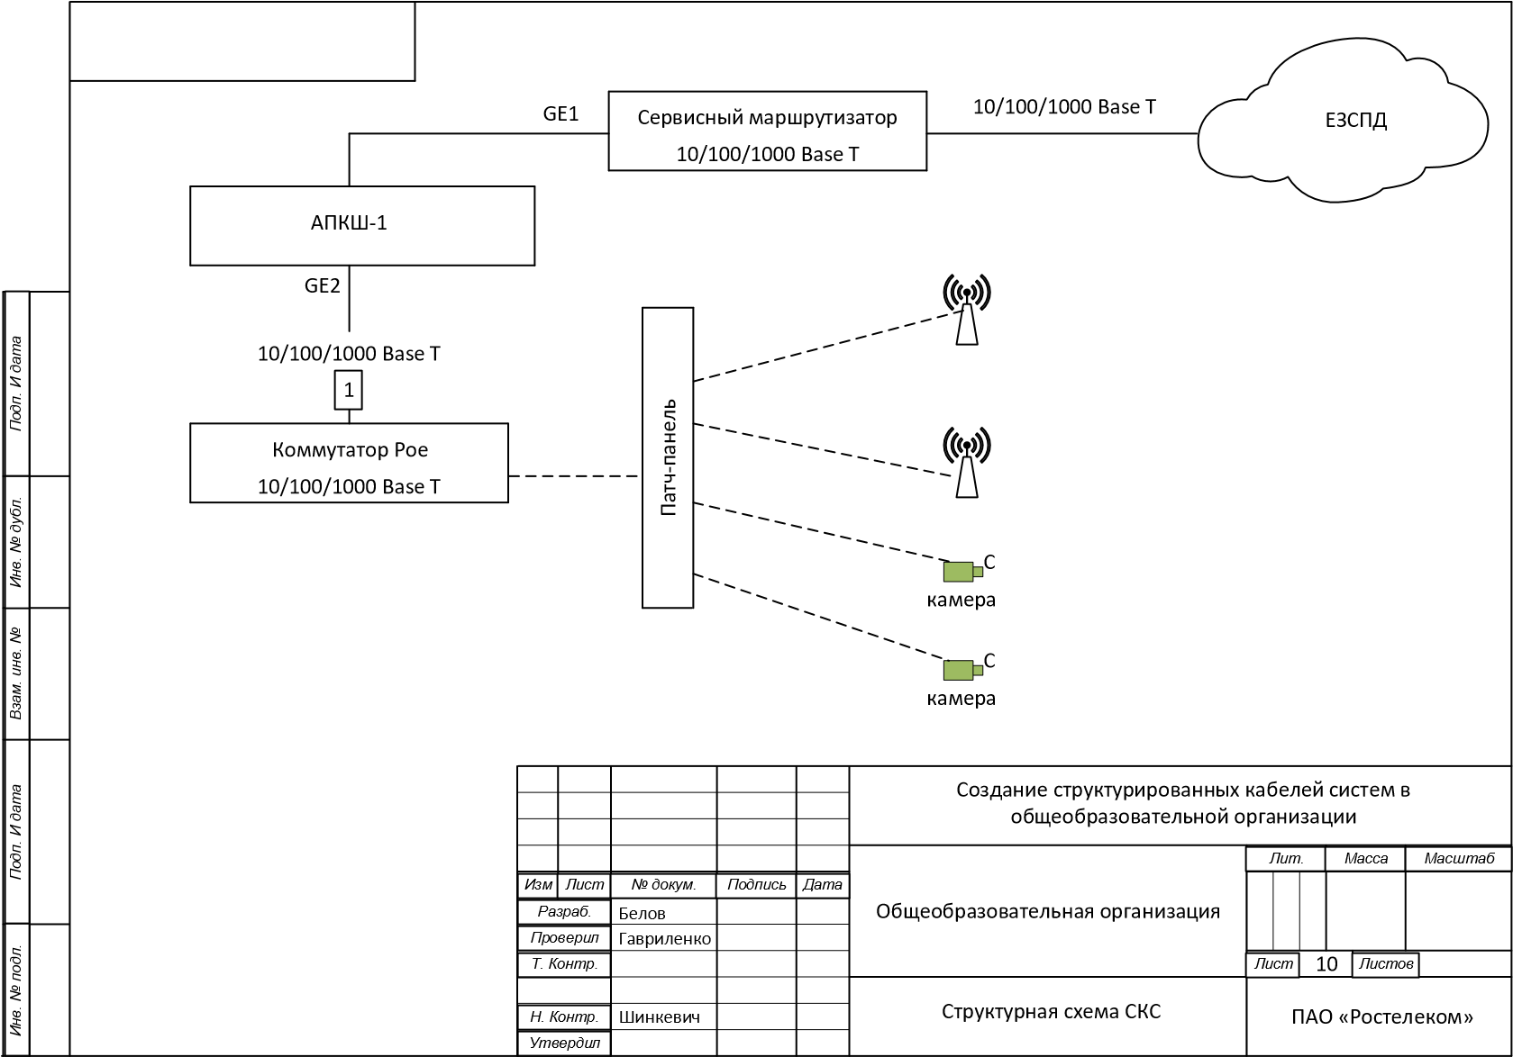

# 5. План расположения оборудования и кабельных трасс (пример)

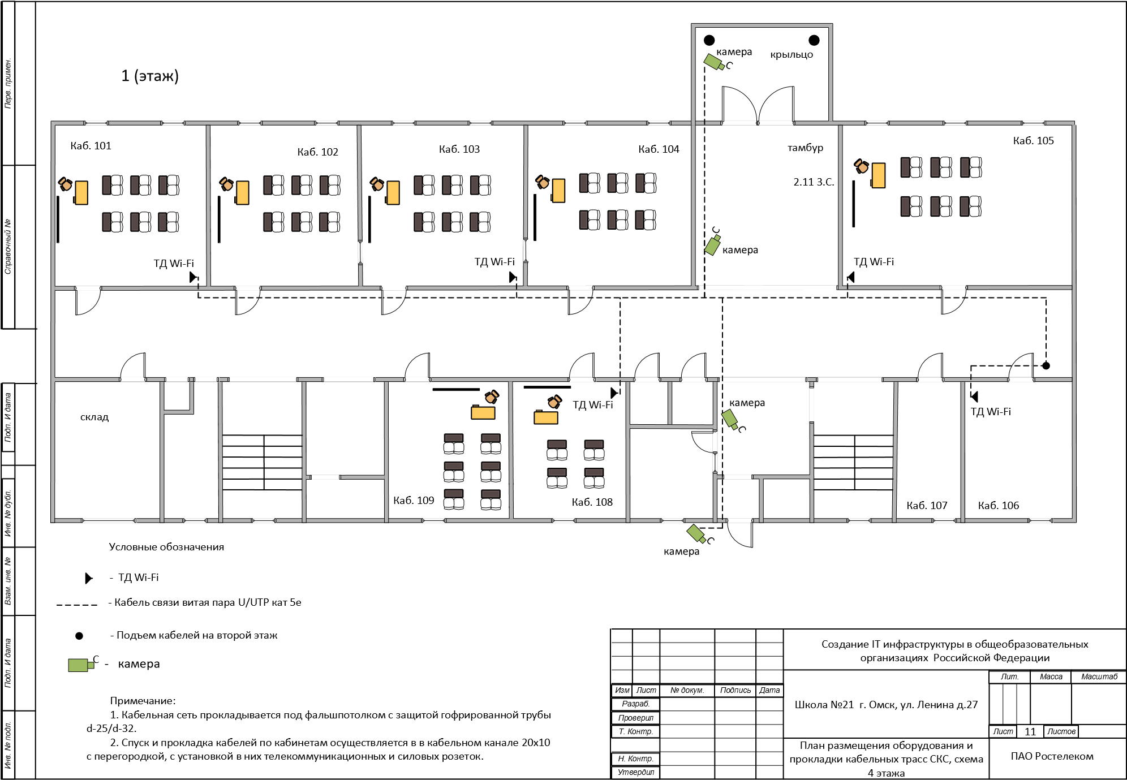

**6. Схема размещения оборудования в телекоммуникационном шкафу (пример)**

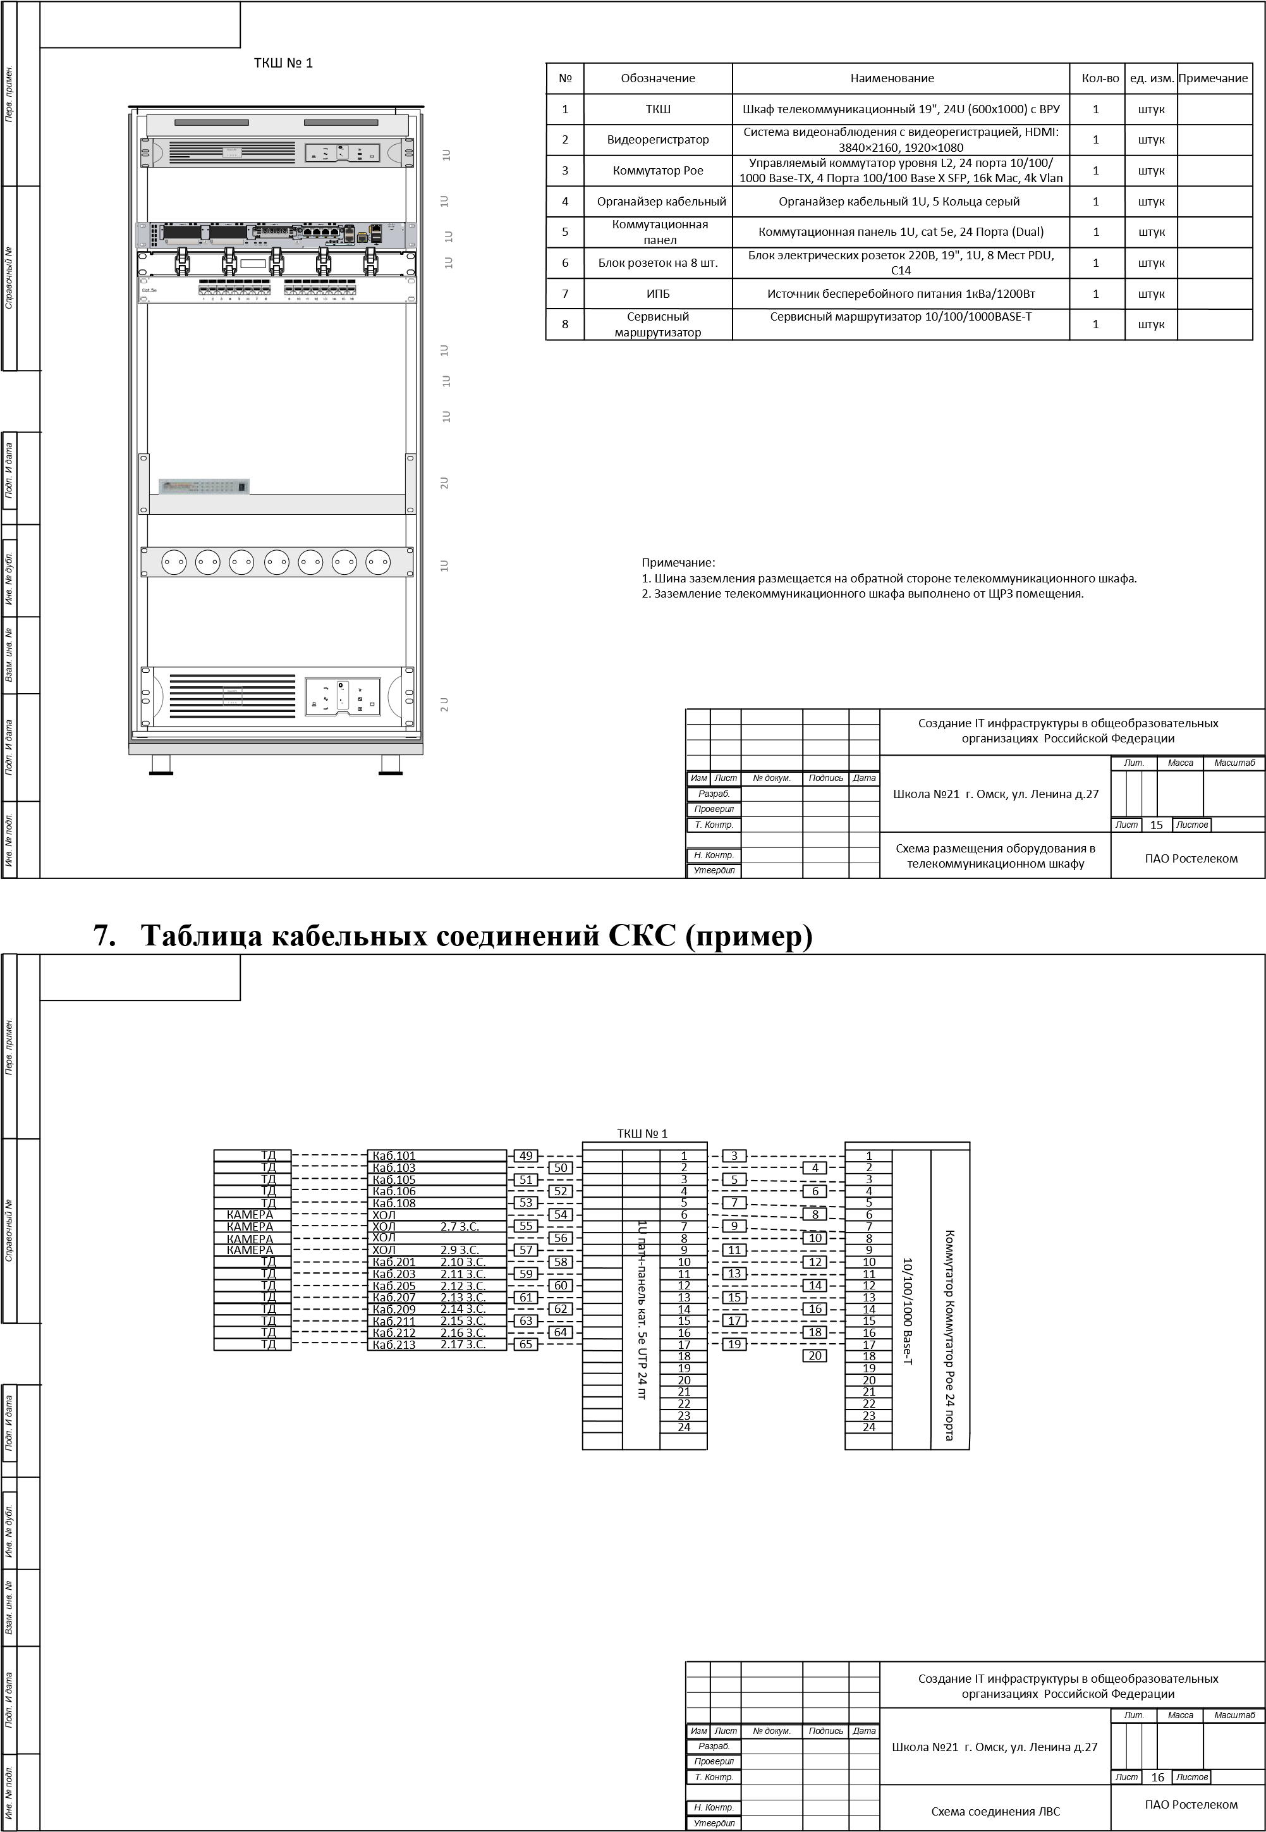

**8. Схема соединения оборудования ЕСПД с узлом ЦОС (пример)**

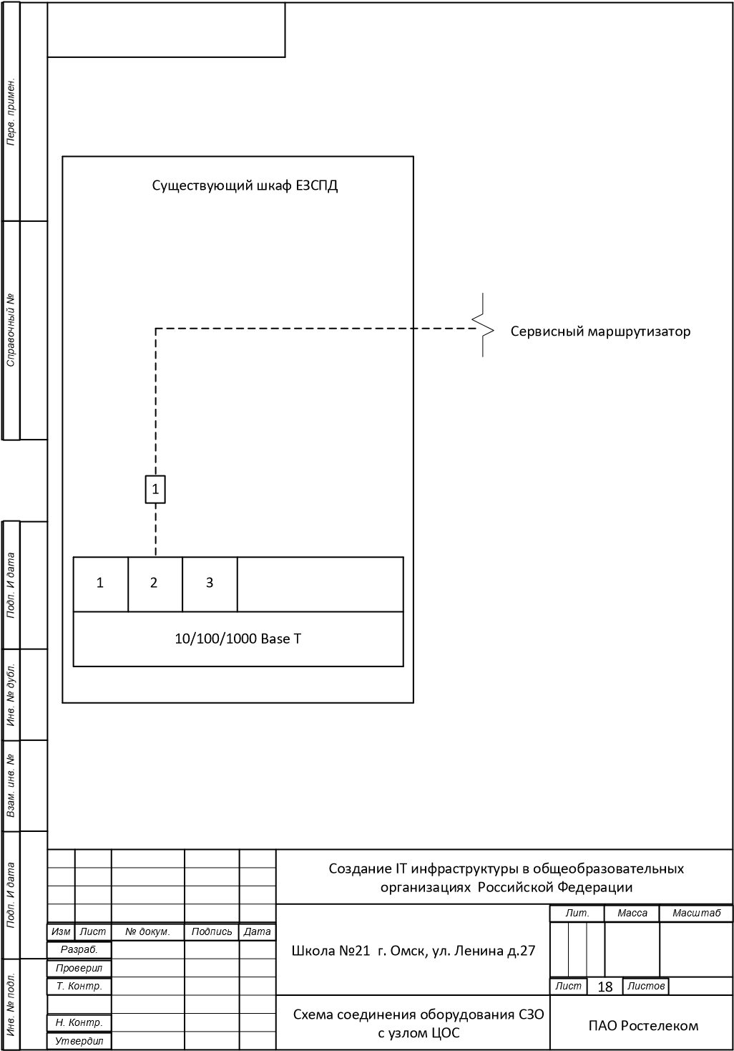

# 9. Принципиальная схема электропитания телекоммуникационного шкафа (пример)

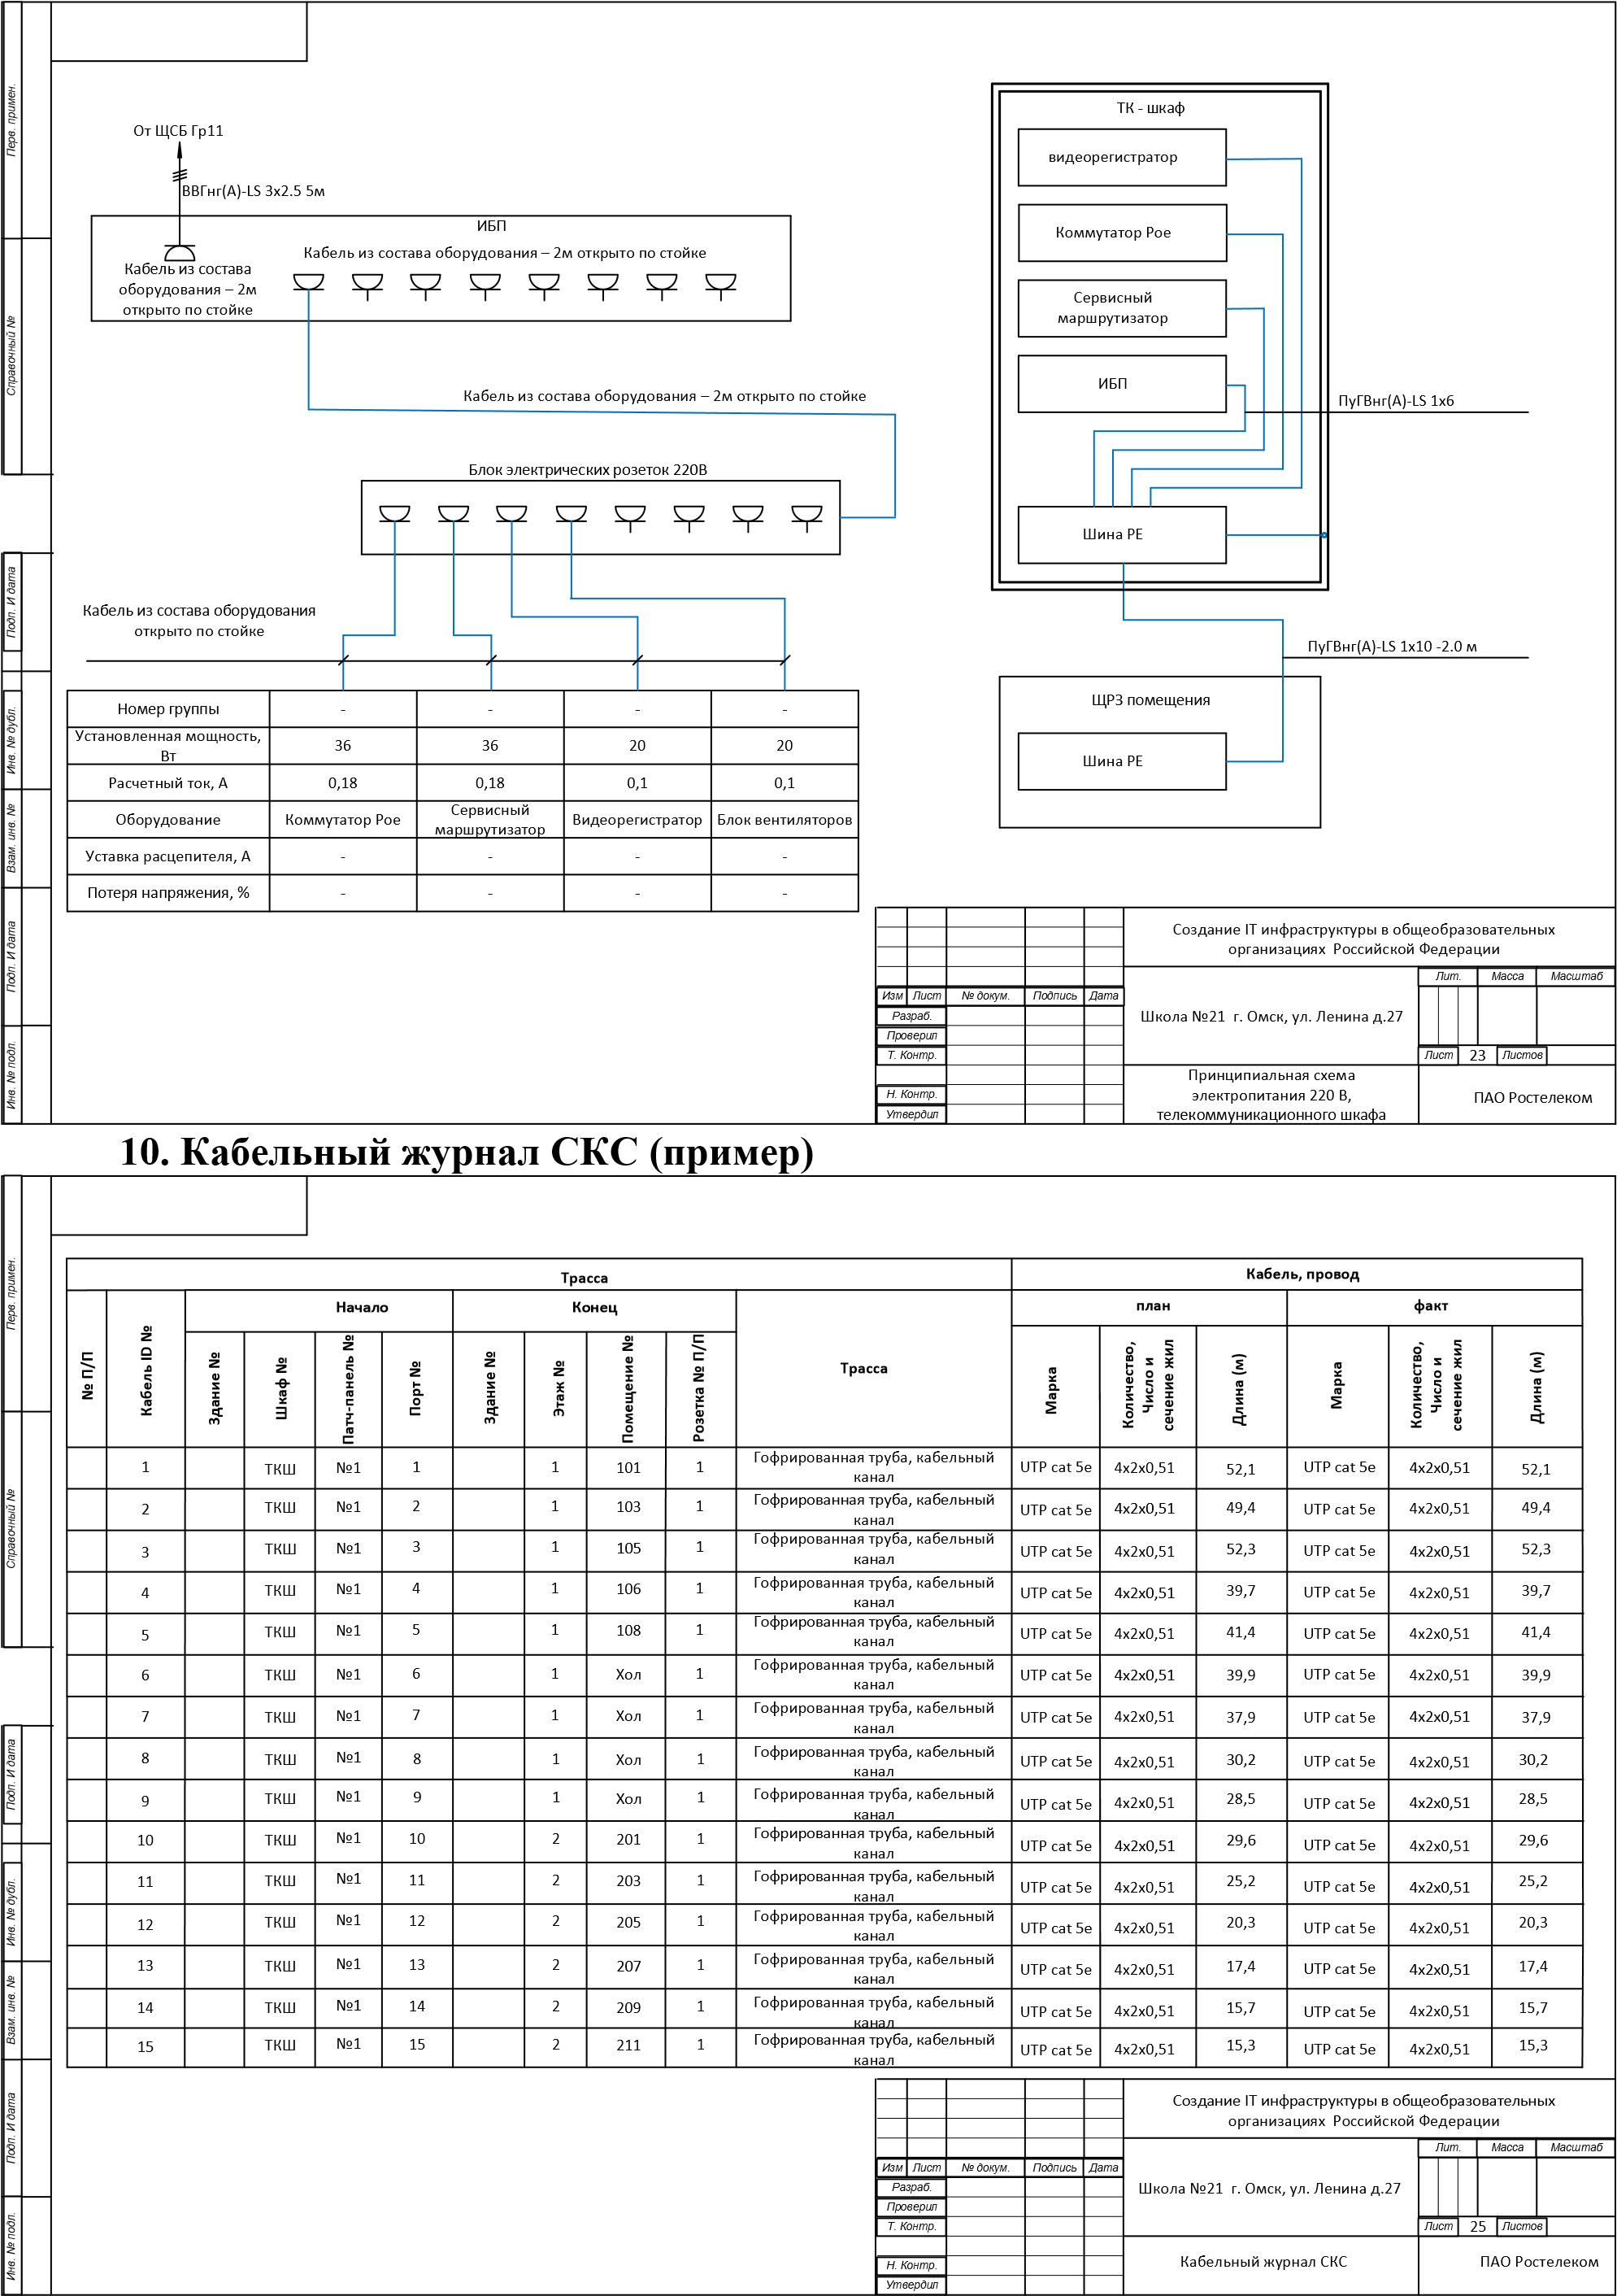

**11. Спецификация оборудования и материалов (пример)**

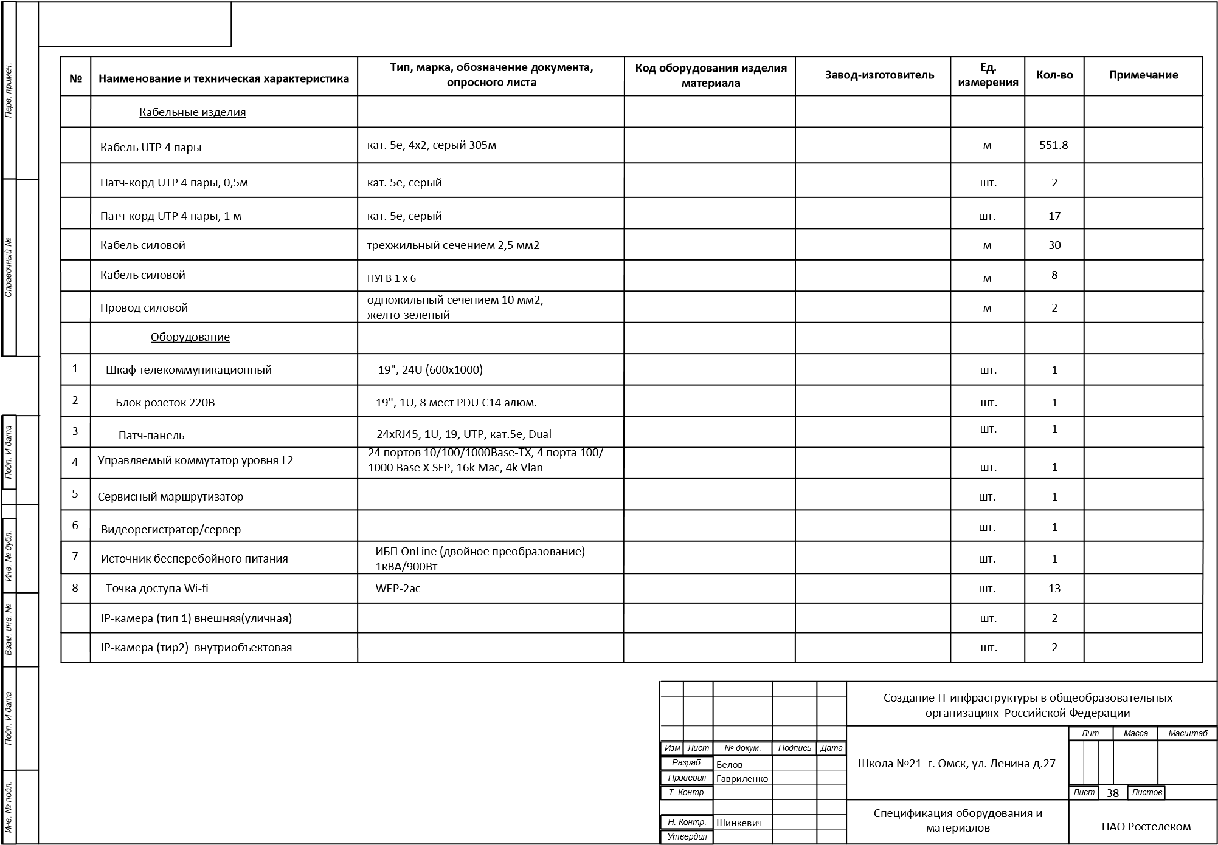

Приложение 3 к Техническим требованиям

на выполнение комплексных работ по формированию ИТ-инфраструктуры в государственных (муниципальных) образовательных организациях, реализующих программы общего образования, в соответствии с утвержденным стандартом для обеспечения в помещениях безопасного доступа к государственным, муниципальным и иным информационным системам, а также к сети Интернет и обеспечения базовой безопасности образовательного процесса

**ФОРМА**

# АКТ ВЫПОЛНЕННЫХ ПОДГОТОВИТЕЛЬНЫХ РАБОТ

г._________ « » 20__г

_________, именуемое в дальнейшем «Исполнитель», в лице ___________, действующего на основании __________, с одной стороны, и _________, именуемое в дальнейшем «Заказчик», в лице _________, действующего на основании __________, с другой стороны, составили настоящий Акт выполненных подготовительных работ о нижеследующем:

Во исполнение Государственного контракта от «__» ______ 20__г. №_______ Исполнитель сдал, а Заказчик принял выполненные подготовительные работы на следующих объектах:

|  |  |  |  |
| --- | --- | --- | --- |
| № | Наименование объекта | Цена за ед.,  руб с НДС | Сумма, руб с НДС |
| 1 |  |  |  |
| 2 |  |  |  |
| 3 |  |  |  |
| 4 |  |  |  |
| 5 |  |  |  |
| 6 |  |  |  |
| 7 |  |  |  |
| 8 |  |  |  |
| 9 |  |  |  |
|  |  | **ИТОГО**  **НДС**  **Всего**  **(с учетом НДС)** |  |
|  |
|  |

Сводный сметный расчет по всем ОО, указанных в Государственном контракте:

|  |  |  |  |  |  |
| --- | --- | --- | --- | --- | --- |
| № | Наименование | Ед. изм. | Количество | Цена за ед., руб с НДС | Сумма, руб с НДС |
|  |  |  |  |  |  |
|  |  |  |  |  |  |
|  |  |  |  |  |  |
|  |  |  |  |  |  |
|  |  |  |  |  |  |
|  |  |  |  |  |  |
|  |  |  |  |  |  |
|  |  |  |  |  |  |
|  |  |  |  |  |  |
|  |  |  |  |  |  |
|  |  |  |  |  |  |
| **ИТОГО**  **НДС**  **Всего (с учетом НДС)** | | | | |  |
|  |
|  |

Исполнитель выполнил подготовительные работы в полном объеме и результаты соответствуют требованиям Технического задания, замечаний и Претензий со стороны Заказчика отсутствуют.

Приложение

1. Паспорт объекта _____
2. Паспорт объекта ____

|  |  |
| --- | --- |
| Заказчик:    ___________________________    ____________(______________) м.п. | Исполнитель:    ___________________________    ____________(______________) м.п. |

Приложение 4 к Техническим требованиям

на выполнение комплексных работ по формированию ИТ-инфраструктуры в государственных (муниципальных) образовательных организациях, реализующих программы общего образования, в соответствии с утвержденным стандартом для обеспечения в помещениях безопасного доступа к государственным, муниципальным и иным информационным системам, а также к сети Интернет и обеспечения базовой безопасности образовательного процесса

**ФОРМА**

# КОМПЛЕКСНЫЙ АКТ ПРИЕМА-ПЕРЕДАЧИ СФОРМИРОВАННОЙ ИТ-ИНФРАСТРУКТУРЫ

г._________ « » 20__г

_________, именуемое в дальнейшем «Исполнитель», в лице ___________, действующего на основании __________, с одной стороны, и _________, именуемое в дальнейшем «Заказчик», в лице _________, действующего на основании __________, с другой стороны, составили настоящий Акт о том, что Исполнитель на основании государственного контракта № ___ от __.__.20__г. сформировал и передал ИТ инфраструктуру по объекту

________, расположенного по адресу ___________, в составе и стоимостью:

|  |  |  |  |  |  |
| --- | --- | --- | --- | --- | --- |
| № | Наименование | Ед. изм. | Количество | Цена за ед., руб с НДС | Сумма, руб с НДС |
|  |  |  |  |  |  |
|  |  |  |  |  |  |
|  |  |  |  |  |  |
|  |  |  |  |  |  |
|  |  |  |  |  |  |
|  |  |  |  |  |  |
|  |  |  |  |  |  |
|  |  |  |  |  |  |
|  |  |  |  |  |  |
|  |  |  |  |  |  |
|  |  |  |  |  |  |
|  | **ИТОГО**  **НДС**  **Всего (с учетом НДС)** | | | |  |
|  |
|  |

Созданная ИТ инфраструктура полностью соответствует условиям государственного контракта и техническим требованиям на выполнение комплексных работ по формированию ИТ-инфраструктуры в государственных (муниципальных) образовательных организациях, реализующих программы общего образования, в соответствии с утвержденным стандартом для обеспечения в помещениях безопасного доступа к государственным, муниципальным и иным информационным системам, а также к сети Интернет и обеспечения базовой безопасности образовательного процесса.

Приложение

3. Исполнительная документация

|  |  |
| --- | --- |
| ИТ инфраструктуру принял    Заказчик / Представитель Заказчика:    ___________________________    ____________(______________) м.п. | ИТ инфраструктуру сдал    Исполнитель:    ___________________________    ____________(______________) м.п. |

Приложение 5 к Техническим требованиям

на выполнение комплексных работ по формированию ИТ-инфраструктуры в государственных (муниципальных) образовательных организациях, реализующих программы общего образования, в соответствии с утвержденным стандартом для обеспечения в помещениях безопасного доступа к государственным, муниципальным и иным информационным системам, а также к сети Интернет и обеспечения базовой безопасности образовательного процесса

**ФОРМА**

# ПРОТОКОЛ ИЗМЕРЕНИЙ СМОНТИРОВАННОЙ СКС

Объект: ________________________________________________________________

Участок (адрес): _________________________________________________________ Прибор: ________________________________Зав. №: _________________________ Дата измерения:__________________________Температура:____________________

|  |  |  |  |  |  |  |
| --- | --- | --- | --- | --- | --- | --- |
| № | Точка А | Точка Б | Марка кабеля | Диаметр жил, мм | Длина кабеля, м | Правильность расшивки жил кабеля |
|  |  |  |  |  |  |  |
|  |  |  |  |  |  |  |
|  |  |  |  |  |  |  |
|  |  |  |  |  |  |  |
|  |  |  |  |  |  |  |

Вывод:

Все жилы смонтированных участков СКС без повреждений, обрывов нет. Расшивка пар/жил соответствует стандарту EIA/TIA-568.

**Измерения произвели:** должность, подпись, Ф. И. О.